
Sundsnæs 29, 6300 Gråsten
BHJ A/S
Miljøgodkendelse

Denne reviderede miljøgodkendelse og tillæg til etablering af dampgenerator med tilhørende olietank samt en række anlæg er udarbejdet af Sønderborg Kommune.
Sagsbehandler: Hanne Larsen
Sagsnummer: 21/25286
Kvalitetssikret af: Anakavee M. Frøsig
Ansøgning og start på revurdering er forudgående offentliggjort på kommunens hjemmeside den 28.9. 2021
Miljøgodkendelsen er meddelt og offentliggjort på kommunens hjemmeside den 26. oktober 2023.

Indholdsfortegnelse
Vurdering og begrundelse for miljøgodkendelsen 3
1 Baggrund 3
2 Ansøger og ejerforhold 3
3 Virksomhedens art 4
3.1 Hoved- og biaktiviteter 4
3.2 Risikobekendtgørelsen 5
3.3 Miljøvurderingsloven 5
4 Etablering 6
5 Beliggenhed 6
5.1 Kommuneplan 6
5.2 Lokalplan 6
5.3 Grundvand 6
5.4 Spildevandsplan 6
5.5 Jordforurening 6
5.6 Beskyttet Natur 6
6 Indretning, drift og produktion 7
6.1 Indretning 7
6.2 Drift 8
6.3 Produktionsforhold 8
6.4 Forbrug af råvarer og hjælpestoffer 10
7 Forurening og forureningsbegrænsende foranstaltninger 12
7.1 Luftforurening 12
7.2 Spildevand 18
7.3 Støj 20
7.4 Affald 22
7.5 Beskyttelse af jord, grundvand og overfladevand 24
8 Virksomhedens forslag til vilkår og egenkontrol 27
9 Oplysninger om driftsforstyrrelser og uheld 27
10 Bedst tilgængelige teknik 28
11 Basistilstandsrapport 31
12 Ophør af virksomheden 34
13 Høringer og indsigelser 34
14 Konklusion 35
Afgørelse og vilkår for etablering og drift 37
1. Generelt 37
2. Indretning og drift 38
3. Luftforurening Lugt 39
4. Støj 41
5. Affald 42
6. Beskyttelse af Jord, grundvand og overfladevand 42
7. egenkontrol 43
8. Ophør af virksomhed 44
9. Driftsforstyrrelser og uheld 44
Klagevejledning 45
Bilag 1 Beliggenhed 47
Bilag 2 Planmæssige forhold 49
Bilag 3 Grundvand 51
Bilag 4 Spildevand 53
Bilag 5 Beskyttet natur 55
Bilag 6 Indretning og drift 59
Bilag 7 Indretning og drift II Opbevaring af animalsk affald 61
Bilag 8 Indretning og drift III 63
Bilag 9 Indretning og drift IV 65
Bilag 10 Afkast 67
Bilag 11 Vandrensning 69
Bilag 12 Liste over sagens akter 70
Bilag 13 Referencer 71

Vurdering og begrundelse for miljøgodkendelsen
- Baggrund
BHJ A/S’s miljøgodkendelse fra 16. december 2015 tages op til revurdering på baggrund af vedtagne BAT-konklusioner for fødevare, drikkevare- og mejerisektoren (EU Kommissionens udgivelse af FDM-BREF, C (2019) 7989). Formålet med revurderingen er bl.a. at gennemgå den samlede virksomhed for at sikre, at virksomheden drives i overensstemmelse med de offentliggjorte BAT konklusioner. Revurderingen skal også sikre, at vilkårene i godkendelsen er i overensstemmelse med den gældende lovgivning og praksis i øvrigt.
Herudover blev der ved miljøtilsyn i 2020 konstateret, at virksomheden har foretaget godkendelsespligtig udvidelse. BHJ A/S sendte i 2021 ansøgning om tillæg til miljøgodkendelse efter listepunkt 6.4. b) i.) 2. på bilag 1 i godkendelsesbekendtgørelsen til de udførte etableringer. Det drejer sig om en ny dampgenerator med tilhørende olietank samt en række mindre anlæg. Disse bliver nu indarbejdet i godkendelsen.
Denne afgørelse er en revurdering af nuværende miljøgodkendelse efter lovens § 41 samt tillæg til godkendelse af de udførte ændringer (se afsnit 6.1. Indretning) efter Miljøbeskyttelseslovens § 33.
BHJ A/S har hidtil været omfattet af miljøgodkendelsen af 16. december 2015. Med denne afgørelse laves der en sammenskrivning af den eksisterende miljøgodkendelse samt meddeles nye vilkår, der er fundet relevante for den nuværende drift – herunder implementering af vilkår iht. BAT-konklusionen. Denne revurderingsafgørelse fastsætter vilkårene for den fremadrettede drift og indretning af virksomheden, så de opfylder de nyeste krav og afspejler virksomhedens driftsforhold. Det vurderes samlet, at virksomheden ved sin art, størrelse og placering vil kunne drives uden væsentlige gener for omgivelserne, når driften sker i overensstemmelse med de vilkår, der er fastsat i denne afgørelse.
Virksomhedens ansøgning samt en række supplerende oplysninger, tilsynsoplysninger og miljøgodkendelse ligger til grund for vurdering og begrundelse for revurderingen af godkendelsen.
Vilkårene i den nuværende miljøgodkendelse fra 16. december 2015 ophæves med dette påbud om revideret miljøgodkendelse.
- Ansøger og ejerforhold
Ansøger | BHJ A/S
Virksomhed | BHJ A/S
Adresse | Sundsnæs 29, 6300 Gråsten
Matrikel | 832 og del af 911 Gråsten, Gråsten-Adsbøl
CVR-nr. / P-nr. | 11423418 / 1002908659
Kontaktperson | Jette Lund Veile
Ejer af virksomhed og ejendom | BHJ A/S, Ulsnæs 33, 6300 Gråsten
- Virksomhedens art
  - Hoved- og biaktiviteter
BHJ A/S foretager bearbejdning af animalske biprodukter (kategori 3 råvarer efter biproduktforordningen), som sorteres, afdrænes, hakkes og mikses efter forskellige recepter. Færdigvaren er mellemprodukter, der afsættes i kølet eller frossen tilstand til videreforarbejdning ved andre virksomheder inden for pet food industrien.
Virksomheden er omfattet af Miljøbeskyttelseslovens § 33 samt af godkendelsesbekendtgørelsen med listepunkt:
Hovedaktivitet:
6.4 b) i) 2. Behandling og forarbejdning, medmindre den kun består i emballering, af følgende råvarer, uanset om de har været forarbejdet før eller er uforarbejdede, med henblik på fremstilling af levnedsmidler eller foder fra:
i) Animalske råstoffer alene (bortset fra ublandet mælk) med en kapacitet til produktion af færdige produkter på mere end 75 tons/dag.

BHJ A/S har en miljøgodkendelse fra 16. december 2015 under listepunkt F207 (Anlæg til fremstilling af foder eller mellemprodukter af foder til fisk, hunde, katte eller pelsdyr, bortset fra anlæg under punkt 6.4 b i) i bilag 1) i godkendelsesbekendtgørelsen af 20. december 2012.
Vurderingen af listepunktet på daværende tidspunkt blev begrundet med, at virksomheden udelukkende producerer mellemprodukter og ikke færdigt foder og at virksomheden har en meget simpel produktionsproces, der består af nedhakning, sammenblanding og nedfrysning. Listepunkt F 207 og andre listepunkter på bilag 2 blev taget ud af godkendelsesbekendtgørelsen i 2016.
Sønderborg Kommune var i 2018 i dialog med Miljøstyrelsen, som oplyste, at virksomheden bør indplaceres under godkendelsesbekendtgørelsens bilag 1 listepunkt 6.4 b) i)2., da det ikke i listepunktet fremgår, at fremstillingen af slutprodukt skal foregå på den samme virksomhed. Det betyder, at virksomheden er omfattet af dette listepunkt. Sønderborg Kommune har derfor vurderet, at virksomheden ved en revurdering af miljøgodkendelsen skal være omfattet af listepunkt 6.4 b) i) 2. på bilag 1 i godkendelsesbekendtgørelsen.
Der er ingen biaktiviteter på virksomheden.
Godkendebekendtgørelsen og IE-direktivet
Virksomheder på bilag 1 er omfattet af EU's direktiv for industrielle emissioner (IED). Efter miljøbeskyttelseslovens § 41, skal miljøgodkendelsen til BHJ A/S tages op til revurdering og om nødvendigt ændres med hensyn til den teknologiske udvikling og nye regler på området, når virksomheden bliver omfattet af en BAT-konklusion. Virksomheder der behandler og forarbejder animalske råvarer (listepunkt 6.4 b)) er omfattet af EU Kommissionens fødevare-, drikkevare- og mejerisektoren BREF (C (2019) 7989). Den 4. december 2019 blev der i EU-Tidende offentliggjort BAT-konklusioner for disse virksomheder, som skal have revurderet deres miljøgodkendelser og efterleve de nye BAT-vilkår senest 4 år efter offentliggørelsen. De aktiviteter, som er omfattet af bilag 1 i godkendelsesbekendtgørelsen, skal derfor vurderes ud fra BAT-konklusionen for virksomheder, der producerer fødevarer, drikkevarer, mælk og foder.
  - Risikobekendtgørelsen
Virksomheden har et køleanlæg, som består af to ammoniak pumpebeholdere på hhv. 18.000 liter og 14.500 liter (se afsnit 6.3 Produktionsforhold). Virksomheden oplyser, at de maksimalt har en kølemiddelfyldning på 7.000 liter (svarende til 4.368 kg ammoniak) i anlægget af hensyn til driften af køleanlægget. Pumpebeholderne samt 7 kølekompressorer er placeret i maskinstuen. Ammoniakken cirkuleres herfra rundt i produktionsbygningen.
For ammoniak (NH₃) er der under del 2, kolonne 2, i risikobekendtgørelsen angivet en stofmængde i ’()’. Denne mængde skal lægges til grund ved vurderingen af, om virksomheden er omfattet af bekendtgørelsen. Det er tilfældet, hvis anlægget eller oplaget ligger nærmere end 200 meter fra boligområder, institutioner eller tilsvarende arealanvendelse, hvor mange mennesker opholder sig, og hvor ammoniak er til stede på de pågældende anlæg eller i oplag i mængder, der er større end eller lig med 5 tons, jf. § 4, nr. 3, litra b. Efter note i risikobekendtgørelsens bilag 1 punkt 3. skal mængden af ammoniak beregnes ud fra kølemiddelfyldningen og ikke det maksimalt mulige volumen. (”For ammoniakkøleanlæg opgøres mængden ved den maksimale fyldning, hvor anlægget kan opretholde normal drift.”)
Nærmeste område med risikofølsom anvendelse er boligområder mod syd og vest. Afstanden fra den sydligste del af produktionsbygningen til boligområdet mod syd er ca. 200 meter. Afstanden fra den vestlig del af produktionsbygningen til boligområdet mod vest er ca. 260 meter.
Med en kølemiddelfyldning svarende til 4.368 kg NH₃ er mængden af ammoniak under tærskelværdien på 50 tons for en kolonne 2-virksomhed i risikobekendtgørelsen og under 5 tons for oplag af NH₃ mindre end 200 meter fra boligområder, institutioner eller tilsvarende følsom arealanvendelse.
Virksomheden er derfor ikke omfattet af risikobekendtgørelsen.
  - Miljøvurderingsloven
Industrianlæg til fremstilling af damp er omfattet af bilag 2, punkt 3a i Miljøvurderingsloven. Det er vurderet, at etablering af en mindre dampgenerator/kedel og en olietank i to containere på virksomheden ikke vil have væsentlige skadelige indvirkninger på miljøet og derfor ikke skal ansøges og screenes.
Revurdering af vilkår efter § 41a i miljøbeskyttelsesloven udløser ikke i sig selv krav om miljøvurdering eller screening.
Ændringer eller udvidelser af anlæg på bilag 2, skal kun ansøges, hvis ændringen kan være til skade for miljøet, jf. punkt 13a) ”Ændringer eller udvidelser af projekter i bilag 1 eller nærværende bilag, som allerede er godkendt, er udført eller er ved at blive udført, når de kan have væsentlige skadelige indvirkninger på miljøet (ændring eller udvidelse, som ikke er omfattet af bilag 1).”
Der skal som udgangspunkt udføres en screening af anlæg og projekter, som er optaget på bilag 2 med henblik på at undersøge, om der skal udarbejdes en miljøvurdering. Ændringer eller udvidelser, der ikke er til skade for miljøet, er undtaget af pligten til at gennemføre en screening.

- Etablering
Virksomheden er etableret på adressen i 1987. Der blev i 2002 udvidet med en tilbygning på ca. 850 m² til produktion og lager. Der er i 2019 etableret en dampgenerator og en olietank i to 10 fods containere på sydsiden af bygningen.
- Beliggenhed
Beliggenhed fremgår af bilag 1.
  - Kommuneplan
De planmæssige forhold fremgår af bilag 2.
Efter Kommuneplan 2019-2031 for Sønderborg Kommune ligger virksomheden i delområde 7.2.001 E - Alnornæs. Området er udlagt til erhvervsområde med henblik på til let industri og håndværk, produktionsvirksomhed – miljøklasse 2-6.
  - Lokalplan
Delområde 7.2.001 E er ikke omfattet af en lokalplan
  - Grundvand
Virksomhedens beliggenhed i forhold til drikkevandsinteresser og boringer fremgår af bilag 3.
Virksomheden ligger i et område uden drikkevandsinteresser (Kommuneplan 2019-2031).
  - Spildevandsplan
Eksisterende oplande/spildevandsforhold fremgår af bilag 4. Ifølge Spildevandsplan 2016 - 2021 for Sønderborg Kommune er området separatkloakeret. Overfladevand bliver udledt til Rinkenæs Bugt via udløb nr. U14024, mens spildevand bliver ledt til HUK renseanlæg.
  - Jordforurening
Den matrikel, virksomheden ligger på, er ikke kortlagt men er omfattet af kommunens områdeklassificering.
  - Beskyttet Natur
Nærmeste terrestriske Natura 2000-område er EF-habitatområde:
- nr. 94 Rinkenæs Skov, Dyrehave og Rodeskov, som ligger ca. 900 m nordvest for virksomheden.
Nærmeste marine Natura 2000-område er EF-habitatområde:
- 197 Flensborg Fjord, Bredgrund og farvandet omkring Als, ca. 400 m syd for virksomheden.
Udpegningsgrundlaget og de væsentligste trusler for områdernes naturværdier fremgår af bilag 5.
I de tilstødende natur- og landbrugsarealer omkring industriområdet er der registeret bilag IV arter. Arterne og truslerne mod dem fremgår af Bilag 5.

Sønderborg Kommunes vurdering
Sønderborg Kommune vurderer, at virksomheden fortsat kan drives med den beskrevne lokalisering.
Ifølge § 7 i habitatbekendtgørelsen skal der forud for en afgørelse om miljøgodkendelse foretages en vurdering af om aktiviteten kan påvirke et Natura 2000-område væsentligt. Virksomhedens produktion og de ændringer som miljøgodkendes vurderes ikke at udgøre en trussel mod Natura 2000-områderne eller bilag IV arter. Arterne eller truslerne mod dem fremgår af bilag 5.
- Indretning, drift og produktion
  - Indretning
Virksomhedens grundareal er på ca. 26.000 m² og dækker både Sundsnæs 29 og Sundsnæs 25 (se oversigtsplan i bilag 6). Sundsnæs 25 anvendes til kontorbygning, som anvendes af BHJ´s Global IT-afdeling.
Virksomhedens bebyggede areal er ca. 6500 m² fordelt på følgende enheder.
Enhed/anvendelse | Ca. areal i m²
Produktion | 1600
Kølerum | 1700
Spildevandsrensning | 170
Maskinstue (kedel- og varmecentral, køleanlæg mm) | 350
Frysehus til opbevaring af færdigvarer | 1550
Frostvareindlevering (ind- og udlevering af frosne færdigvarer) | 360
Kulfilterbygning | 20
Lagerhal til opbevaring af nye paller samt hjælpestoffer/kemikalier | 225
Kontor | 510
Virksomhedens indretning fremgår af bilag 6-11 med placering af:
- Oversigtstegning af produktionsbygning på bilag 6.
- Oversigtstegning over opbevaring af animalsk affald bilag 7.
- Oversigtstegning af opbevaring af råvarer og hjælpestoffer bilag 8.
- Oversigtstegning af opbevaring af affald bilag 9.
- Skorsten og luftafkast på bilag 10.
- Principtegning af renseanlæg på bilag 11.
Det er i miljøgodkendelsen fra 2015 beskrevet, at værkstedet på Sundsnæs 33 servicerer både BHJ A/S og Essentia Protein Solutions, tidligere BHJ A/S Protein, som er beliggende Sundsnæs 33. Men værkstedet bliver nu kun drevet af BHJ A/S, fordi produktionerne på de to virksomheder skal skilles ad. Ændringen skete i 2017. På værkstedet foregår der vedligeholdelses- og reparationsarbejder.
I tilknytning til værkstedet på Sundsnæs 33 er der placeret affaldsplads/containergård. Området er til fælles opbevaring af farligt affald, metalskrot m.m. fra de 2 virksomheder. Den fælles affaldshåndtering er godkendt og reguleret af denne miljøgodkendelse for den del af affaldet, der stammer fra produktionen ved BHJ A/S.
  - Drift
Der er ca. 50 ansatte i produktionen.
Virksomhedens driftstid er:
- Mandag til fredag i tidsrummet kl. 00.00 – 24.00.
- Lørdag i tidsrummet kl. 00.00 – 18.00.
- Lørdag i tidsrummet 18.00.- 02.00 Rengøring
- Søndag i tidsrummet kl. 06.00 – 24.00.
Til- og frakørsel sker via Sundsnæs, som har forbindelse via Sildekulevej til Egernsund Brovej. Til- og frakørsel af lastbiler sker mandag i tidsrummet kl. 06.00-24 og tirsdag til fredag i tidsrummet kl. 00.00-24.00. Det er ca. 35 lastbiler i døgnet.
Der foregår ingen udendørs kørsel med trucks med undtagelse af afhentning af rene kar til produktion samt begrænset færdsel mellem produktion og værksted i dagtimer.
  - Produktionsforhold
BHJ A/S foretager bearbejdning af animalske biprodukter (kategori 3-råvarer efter Biproduktforordningen), som sorteres, drænes, hakkes og mikses efter forskellige recepter. Færdigvaren er mellemprodukter, der afsættes i kølet eller frosset tilstand til videre forarbejdning ved andre virksomheder inden for pet-food industrien.
Virksomheden oplyste i ansøgning om tillæg til miljøgodkendelse, at produktionskapaciteten er på 2.000 tons pr. uge Produktionskapaciteten ligger på ca. 200-285 tons pr. dag.
I Biproduktforordningen er hele animalske biprodukter defineret som ”kroppe eller dele af dyr, animalske produkter eller andre produkter fra dyr, som ikke er bestemt til konsum, herunder oocytter, embryoner og sæd”.
Kategori 3-materiale omfatter følgende animalske biprodukter:
- dele af slagtede dyr, der er egnede til konsum, men som af
kommercielle grunde ikke er bestemt til konsum,
- dele af slagtede dyr, som er erklæret uegnede til konsum, men
som ikke udviser tegn på overførbare sygdomme,
- huder og skind, hove og horn, svinebørster og fjer fra dyr, der er slagtet på et slagteri efter at have været underkastet levende syn og ved denne undersøgelse blev fundet egnede til konsum,
- blod fra andre dyr end drøvtyggere, der er slagtet på et slagteri
efter at have været underkastet levende syn og ved denne
undersøgelse blev fundet egnede til slagtning med henblik på
konsum,
- animalske biprodukter fra fremstilling af produkter bestemt til
konsum, herunder affedtede knogler og grever,
- tidligere fødevarer af animalsk oprindelse bortset fra køkken- og madaffald, som ikke længere er bestemt til konsum af
kommercielle årsager eller på grund af fabrikationsfejl eller
mangler ved emballagen,
- rå mælk fra dyr, der ikke udviser tegn på nogen sygdom,
- fisk eller andre havdyr, undtagen havpattedyr, som er taget på
åbent hav med henblik på fiskemelsproduktion samt ferske
biprodukter af fisk fra anlæg, der fremstiller fiskerivarer til
konsum,
- æggeskaller fra dyr, der ikke udviser tegn på nogen overførbar sygdom,
- blod, huder og skind, hove, fjer, uld, horn, hår og pelsværk fra sunde dyr,
- køkken- og madaffald, der ikke er anført under kategori 1.
Virksomheden modtager og håndterer animalske biprodukter hørende under
punkt 1, 2, 5, 6 og 8 (fremhævet ovenfor).
Produktionskapaciteten er 1.000 tons frostvare/uge og 1.000 tons kølevarer/uge.
Modtagelse og opbevaring af råvarer
Ferske råvarer modtages fra køle-biler som aflæsses via af- og pålæsningsramper, hvor der er etableret tæt sluse mellem bygning og kølebil. I råvaremodtagelsen bliver varerne vejet og registreret. Ferske råvarer tippes af på et afvanderbånd og detekteres inden hakning eller nedfrysning. Vandet ledes til internt rensningsanlæg. Til slut bliver de kvalitetskontrolleret. Herfra transporteres varerne til opbevaring i kølerum eller direkte til produktionen. Der modtages råvarer fra tankbiler som pumpes til siloer i hakkerum.
Frosne råvarer modtages i frostvaremodtagelsen. Her bliver varerne sorteret, kvalitetskontrolleret og opbevaret i frostvarelageret.
Produktion
I produktionen hakkes og mikses råvarerne og eventuelt tilsættes vand.
Hakkede varer, som skal nedfryses, udpumpes/transporteres til pladefrysere, hvor der køles med et centralt ammoniakkølesystem. De indfrosne blokke palleteres automatisk og om-snøres med film eller krympehætte hvorefter de vejes og køres til opbevaring i frostlager.
Hakkede varer, som skal udleveres som ferske, opbevares i plastkar og siloer i kølerum indtil de afhentes med køle-biler. Ferske varer nedkøles ved at tilsætte frosne hakkede varer.
Maskinparken i produktionen består af:
- 7 hakkere
- 8 mixere
- 1 kødbensseparator
- 1 knuseanlæg
- 16 pladefrysere
- 1 emulgator (fint hakker)
- Vakuum-blander (drives af en dampgenerator)
- Bone Canon
Der er løbende udskiftninger af maskinparken. I 2019 blev der etableret en ny vakuum-blander. Frosne varer hældes i blanderen, hvor de bliver tøet op. Anlægget kører med damp. Der er etableret en dampgenerator og en olietank i to containere på sydsiden af bygningen. Der er også etableret nye hakker og et anlæg ”Bone Canon”, som fjerner kødrester fra ben.
Rengøring
Beskidte kar rengøres i et automatisk vaskeanlæg og placeres i et særskilt vaskerum. Herfra hentes de til produktion eller læsses i rengjorte køle-biler. Andet løst materiel (forklæder, støvler, skovle, svabere m.m.) rengøres også i vaskerummet ved hjælp af lavtryk rengøringsanlæg. Spildevand ledes til det interne renseanlæg.
I 2021 blev der etableret et nyt anlæg til kar-vask, det var en 1:1 udskiftning af det tidligere vaskeanlæg. Det nye anlæg betyder bl.a. mindre spildevand, forbrug af mindre sæbe og mindre varme.
Der er installeret lavtryk rengøringsanlæg (CIP) i produktionslokalerne til rengøring af maskiner m.m. med mulighed for udlægning af rengørings- og desinficeringsmidler.
Til indvendig rengøring af køle-biler er installeret et udendørs lavtryks spuleanlæg, hvor der er mulighed for tilsætning af sæbe. Spildevand ledes til fabrikkens interne rensningsanlæg.
Køleanlæg
Virksomhedens køleanlæg består af 7 kølekompressorer, som er placeret indendørs i kølemaskinstuen, samt af 1 kondensatorer som er placeret udendørs på taget. De 7 kølekompressorer har følgende køleeffekter; 1.075 kW, 615 kW, 470 kW, 420 kW, 290 kW, 270 kW og 270 kW. I alt 3.385 kW. Anlægget er et lukket system baseret på ammoniak. Systemet består af to ammoniakpumpebeholdere på 18.100 liter og 14.500 liter og en vandtank til kølekondensatoren på 10.000 liter. Virksomheden oplyser, at de har maksimalt 7.000 liter ammoniak i anlægget af hensyn til driften af køleanlægget.
Trucks
Virksomheden har 13 eldrevne trucks og en gastruck, som anvendes til intern transport af kar med rå- og færdigvarer m.m.
Driftsforstyrrelser og uheld
Ved strømsvigt vil køleanlægget stoppe, dog kan frostlager og pladefryser tåle lang tids strømsvigt uden risiko for forurening.
Flotationsanlæg og pumpebrønde i renseanlægget vil gå i stå, men da der ikke produceres spildevand i en periode med strømsvigt, vil dette ikke give anledning til forurening.
  - Forbrug af råvarer og hjælpestoffer
Virksomhedens væsentlige årlige forbrug af råvarer og hjælpestoffer fremgår af nedenstående tabel:

Råvarer og hjælpestoffer | Forbrug pr. år | Opbevaring
Animalske biprodukter | 105.000 tons | Kølerum.
Plastemballage | 40.000 stk. pallehætter  10.000 kg strækfilm | Lagerbygning
Paraffinolie til pladefrysere | Ca. 1.870 liter | Dunke m. spildbakke i lagerbygning (syd for kølemaskinstue).
Ammoniak til efterfyldning af køleanlæg | 4-6 stk. 80 kg flasker | - (intet oplag)
Diverse smøreolier til produktionsudstyr | 3.500 liter | 200 l ståltønder med spildbakke i container vest for værksted samt på spildbakker i maskinstue.
Prolax CIP 14 rengøringsmiddel til kar | Ca. 12.000 kg | 1.000 l palletank m. spildbakke i produktion.
Prolax antiskum til karvask | Ca. 960 liter | Dunke m. spildbakke i produktion.
Prolax Foam 3 Oxygen til desinfektion af kar | Ca. 800 liter | 1.000 l palletank m. spildbakke i produktion.
Prolax støvlevask | Ca. 200 liter | Dunke m. spildbakke i produktion.
Desinfektionsmidler | Ca. 100 liter | Rengøringsdepot i vaskerum.
Rengøringsmidler | Ca. 480 liter | Rengøringsdepot i vaskerum.
Aktivt kul til luftrensning | Ca. 1 m³ | -
H₂O Nordic Polymer til spildevandsrensning | 400 kg | Købes i 20 liters dunke.
Svovlsyre til spildevandsrensning | Ca. 42.000 kg | 6.000 l ståltank i spildbakke i truckopladerum.
Dankalk Hydratkalk til spildevandsrensning | Ca. 64.000 kg | 10 m³ tank ved spildevandsrensning (fyldes fra tankbil).
Dankalk Aludan til spildevandsrensning | Ca. 10.000 kg | 10 m³ tank ved spildevandsrensning (fyldes fra tankbil).
Vand | 130 m³/døgn | -
El | 7.000.000 kWh | -

Sønderborg Kommunes vurdering
Sønderborg Kommune vurderer, at processerne på virksomheden fortsat kan udføres som beskrevet. Der henvises til vurderingerne på miljøpåvirkningerne i de følgende afsnit.
Til og frakørsel sker via de store hovedfærdselsveje til industriområdet og forventes ikke at give anledning til væsentlige miljømæssige gener for omboende.
- Forurening og forureningsbegrænsende foranstaltninger
  - Luftforurening
Virksomhedens procesafkast. Placering af afkast fremgår af bilag 10.

Afkast | Placering  (i forbindelse med) | Højde over terræn  [m] | Luftmængde  [m³/h] | Filter | Emission - stof
5.014 | Dampgenerator Aftræk/skorsten | 3,5 | 414 (nominel) | Ingen | NOx, CO
Kulfilter | Fællesafkast fra karvask, renseanlæg og affaldsrum | 18,4 | 2.100 (målt) | Kulfilter | Lugt
5.015 | Svejseudsugning, maskinværksted | ca. 3 | Ukendt | Ingen | Svejserøg
5.016 | Udsugning fra slibemaskine, maskinværksted | ca. 11 | 1.900 (nominel) | cyklon med dråbefang samt olietågefilter F9+HEPA/h13 | Olietåge
Svejseudsugning (afkast nr. 5.015):
I værkstedsbygningen er der udsugning 4 steder, hvor der udføres elektrode- TIG- CO₂-svejsning i rustfrit stål. Der udføres kun reparations- og vedligeholdelsessvejsning. Afkast føres ud i væggen ca. 3 m over terræn.
Udsugning fra slibemaskine (afkast nr. 5.016):
Udsugning fra en slibemaskine renses i en flertrins-olietågefilter til udskilning af olietågeaerosoler i procesluft fra bearbejdningsmaskiner, hvor der anvendes kølesmøremidler (OUF 2000M). Afkastet er ført over tag (ca. 11 m over terræn, ca. 1 m over tag). Slibemaskinen er i brug ca. 15-20 timer ugentlig til slibning i ulegeret stål (knive og hulskiver fra kødhakkere som slibes op). Der anvendes et fuldsyntetisk kølesmøremiddel (Fuchs Ecocool S-HL). Virksomheden oplyser at der kun dannes meget lidt slibestøv og at anlægget er forsynet med et olietågefilter på baggrund af anvendelsen af kølesmøremiddel.
Udsugning fra dampgenerator (afkast nr. 5.014):
I forbindelse med opsætning af ny vakuumblander, er der etableret en dampgenerator/kedel. En oliefyret dampkedel med en indfyret effekt på ca. 208 kW leverer energi til vakuumblanderen. Kedlen er forsynet med en brænder. I afkastet udledes en luftmængde på 414 Nm³/h. Emissionsafkast fra dampgeneratoren sker 1 meter over tag fra containeren, hvori generatoren er placeret (3,5 meter over terræn).
Lugtemissioner (kulfilter)
Der forekommer lugtemissioner fra følgende processer, som samles i et fælles afkast med kulfilter til reduktion af lugtemissioner:
- Modtagelse af ferske råvarer og udlevering af ferske varer. Af- og pålæsningsramper er forsynet med tæt sluse mellem bygning og kølebiler.
- Karvask. Udsugning er ført i fællesafkast med kulfilter.
- Renseanlæg. Udsugning er ført i fællesafkast med kulfilter.
- Affaldsrum. Udsugning er ført i fællesafkast med kulfilter.
Der ikke lugtemissioner fra andre afkast end dette.
Efter en lugtklage i 2009 blev der udtaget lugtprøver i afkastene fra karvask rumudsug, renseanlæg og kallun. Efterfølgende blev afkastene fra karvask, renseanlæg og affaldsrum samlet og forsynet med et aktivt kulfilter og det blev dokumenteret ved hjælp af en OML-beregning, at vilkår for lugtemissioner (5 LE/m³) i miljøgodkendelsen kunne overholdes.
Kulfiltret er opbygget på stedet i et eksisterende spraytårn fra vandrensning, som er påfyldt ca. 800 kg kul. Luften ledes gennem kullet før det udledes i afkastet. Virksomheden foretager selv vedligehold ved udskiftning af kul.
Virksomheden har siden etableringen ændret proceduren omkring udskiftning af kul i filtret, da der ikke længere er behov for udskiftning af kul hver 12. måned, som var et krav i miljøgodkendelsen fra 2015. Hovedårsagen til lugtgener og hyppige skift af kullene har tidligere været længerevarende oplag af slam fra rensningsanlægget i slamtårnet.
Men dette slam bliver ikke længere opbevaret i slamtårnet men opbevares i stedet for sammen med ristegods og kødaffald i slamcontaineren, som står indendørs i rum 13 (DAKA) ved rensningsanlægget (se bilag 7). Dette rum har udsugning ført i fællesafkast med kulfiltret.
Normalt tømmes slamcontaineren to gange ugentlig, (en sjælden gang, 3 gange ugentlig) ved at blive pumpet ud i en udendørs overdækket slamtrailer. Da rutinen for bortskaffelse af slamaffaldet er ændret, så det bliver bortskaffet hyppigere end tidligere, opstår der ikke så store lugtgener mere fra afkastet, og kullet i kulfiltrene kan derfor bruges i længere tid inden skift.
En gang om måneden tjekkes lugt, fugt og temperatur af kulfiltret. Virksomheden laver månedligt en subjektiv vurdering af lugtemissioner i afkastet efter kulfiltret. Hvis der konstateres lugt, skal filtret skiftes.
For at bestemme kulfiltrets renseeffektivitet er der tidligere foretaget FID-målinger (flammeionisationsdetektor) af TOC (Total Organic Carbon) i afkastluften før og efter filter. Målingerne viser en renseeffektivitet mellem 50 og 73 %.
Rumudsugning.
Rumudsugning fra produktion, maskinstue og kølerum udledes urenset:
Afkast | Placering  (i forbindelse med) | Højde over terræn/ tag  [m] | Luftmængde  [m³/h] | Filter | Emission stof
5.007 | Karvasker/rensekar
 | VE20 udsug karvasker | 8,7 | 930 |  | Em
 | V21 udsug karvaskerum | 8,7 | 5200 |  | Em
5.008 | Modtagelse/pladefryser
 | VE20 udsug. palletering | 8,7 | 5.840 (målt) | Ingen | Em
 | VE21 udsug. pladefryser | 8,7 | 5.840 (målt) | Ingen | Em
5.009 | Hakkerum
 | VE20 udsug. hakkerum | 8,7 | 5.840 (målt) | Ingen | Em
5.011 | Maskinstue
 | VE20 udsug. maskinstue | 8,7 | 21.780/11290 (målt) | Ingen | Varm luft
 | Frostlager
1 | Ventilator 1 | 8,7 | 5.840 (målt) | Ingen | Fugt
2 | Ventilator 2 | 8,7 | 5.840 (målt) | Ingen | Fugt
3 | Ventilator 3 | 8,7 | 5.840 (målt) | Ingen | Fugt
 | Hakkerum 38
 | Ventilator | 10,8 | 5.840 (målt) | Ingen | Em

Diffuse emissioner
Porte og døre til produktion og øvrige lokaler, hvorfra der kan forekomme diffuse lugtemissioner, skal holdes lukket. Der foretages ugentlig rengøring af rum for spildevandsrensning og i den forbindelse åbnes porten til det fri, hvorved der i en kort periode kan forekomme diffuse lugtemissioner.
Normalt tømmes slamcontaineren i DAKA-rummet to gange ugentlig, (en sjælden gang, 3 gange ugentlig). Slam, ristegods og kødaffald pumpes op i den udendørs slamtrailer og opbevares til afhentning. Slamtraileren er kun åben uden overdækning mens der pumpes, dvs. i maks. 1 time. Derefter bliver traileren overdækket. Fra påfyldning til afhentning af slamtraileren til biogasanlæg går der ca. ½ dag. Traileren er på den måde altid overdækket når den er fyldt. Påfyldning i slamtraileren må kun ske i tidsrummet kl. 16.30 til 06.00. Virksomheden har ingen lugtgener observeret ved denne fremgangsmåde. Porten til DAKA-rummet er lukket, men kun åben når det er nødvendigt mens der pumpes til slamtraileren.
Fra kølesystemets ammoniak-kondensator på taget, udskilles overskydende luft gennem en automatisk udlufter. Der kan opstå diffus lugtemission fra ammoniakken. Derfor er der etableret en foranstaltning, som skal forhindre dette: Luften, som indeholder ammoniak, ledes i et rørsystem til terrænniveau, hvor det udledes gennem et neddykket rør i en tromle med vand. Tromlen er placeret udendørs ved nordsiden af kølemaskinstuen og indkapslet i en skal af rustfri stål, så den er beskyttet mod vejrlig. Størstedelen af ammoniakken optages og bortskaffes med vandet. Virksomheden kender ikke luftmængden men vurderer, at den er meget begrænset. Der er ved tidligere tilsyn konstateret en tydelig lugt af ammoniak lige omkring skabet med tromlen. Det ammoniakholdige vand bortskaffes til det interne rensningsanlæg.

Sønderborg Kommunes vurdering
Lugtemissioner
Vilkår til drift, indretning og egenkontrol relateret til lugt er generelt stillet for at begrænse lugtemissioner.
Der er fastsat vilkår om overholdelse af lugtgrænseværdier (B-værdier) til omgivelserne udenfor virksomhedens skel i overensstemmelse med Miljøstyrelsens lugtvejledning. Der er som i godkendelsen fra 2015 sat krav til overholdelse af 5 LE/m³ ved boligområder, områder med blandet bolig og erhverv, centerområder og rekreative områder. Herudover er der fastsat krav om overholdelse af 10 LE/m³ med boliger i det åbne land samt i rene erhvervsområder.
Grænseværdierne for lugtemissioner uden for virksomheden er fastsat sammen med vilkår om, at afkast fra fællesudsugning fra karvask, renseanlæg og affaldsrum skal være forsynet med kulfilter.
I forbindelse med godkendelsen fra 2015 blev det vurderet, at levetiden af kullene skal bestemmes ved en subjektiv vurdering af lugt i afkastet.
Den subjektive vurdering foretages månedligt og kullene i filtret skiftes når der konstateres lugt. Den tidligere udskiftningsfrekvens af kullene var mellem 12 og 15 måneder. Men virksomheden har ændret proceduren omkring udskiftning af kul i filtret, da det er konstateret, at der ikke længere er behov for udskiftning af kul minimum hver 12. måned (tidligere krav i godkendelsen fra 2015). Hovedårsagen til lugtgener har tidligere været længerevarende oplag af slam fra rensningsanlægget i slamtårnet. Nu bliver det opbevaret i en indendørs slamcontainer i renseanlægsbygningen og derfra pumpet til en udendørs slamtrailer, som afhentes og transporteres direkte til modtageranlæg (biogasanlæg). Slammet blev tidligere opbevaret over længere tid. Da det bliver bortskaffet/afhentet hyppigere end tidligere, dvs. ca. 2-3 gange om ugen opstår der derfor ikke så store lugtgener fra afkastet længere, og kullet i kulfiltrene kan bruges i længere tid inden skift.
En gang om måneden tjekkes lugt, fugt og temperatur af kulfiltret og kullene i filtret skiftes når der konstateres lugt. Der fastsættes derfor ikke vilkår om minimumsfrekvens for skift af kullene i filtret. Kulfiltret skal normalt ikke vedligeholdes, dvs. der er ingen vask, ingen smøring og ingen rengøring. Blæser under kulfiltret tjekkes en gang månedligt sammen med lugt kontrol.
Der fastsættes vilkår om, at:
- Kulfiltret skal tjekkes således, at grænseværdien for lugt er overholdt.
- Der skal månedligt foretages en subjektiv vurdering af lugtemissioner i afkastet efter kulfilter. Hvis der konstateres lugt, skal kullene i filtret skiftes.
- Tilsynsmyndigheden kan forlange, dog højest en gang årligt, at der foretages måling af emissioner af lugt og beregning af lugtkoncentrationen i omgivelserne for at eftervise, om grænseværdien er overholdt.
Der foreligger ikke målinger, der kan dokumentere, at en udskiftning af kul efter behov er tilstrækkelig til at sikre, at grænseværdien for lugt er overholdt. Derfor fastsættes der derudover vilkår om, at hvis virksomheden giver anledning til lugtgener uden for virksomhedens skel, som efter tilsynsmyndighedens vurdering er væsentlige, kan det kræves at kullene i filtret skiftes straks og der indføres minimumsfrekvens for udskiftning af kullene. Det vil være i situationer, hvor det er vurderet, at lugtgener stammer fra emissioner fra afkastet med kulfilter.
Ved overholdelse af de fastsatte vilkår vurderer Sønderborg Kommune, at metoden med en subjektiv vurdering af lugt i afkastet og skift af kullene i filtret efter behov er tilstrækkelig til at sikre, at der ikke opstår lugtgener i omgivelserne.
Diffuse emissioner
Der kan forekomme diffus lugt fra åbne døre og porte til produktionen og øvrige lokaler. Dette kan formindskes ved virksomhedens adfærd. For at begrænse de diffuse lugtemissioner fra virksomhedens interne renseanlæg fastsættes vilkår om, at porte og døre hertil så vidt muligt skal være lukkede.
For at begrænse de diffuse lugtemissioner fra den udendørs slamtrailer skal den være tæt og altid være overdækket på nær kortvarig ved påfyldning. Slamtrailer med det animalske affald skal afhentes hurtigst muligt efter påfyldning.
Animalsk affald fra produktionen, herunder slam og ristestof fra renseanlægget, der kan være årsag til lugtgener, skal være i egnede tætte beholdere der opbevares indendørs, hvis beholderen ikke er forsynet med kulfilter eller anden lugtrensningsanlæg til rensning af ventilationsluft.
Der udledes ammoniakholdig luft fra den automatiske udlufter på ammoniakkondensatoren ved køleanlægget på taget. Der er derfor fortsat fastsat vilkår om, at udledning af ammoniakholdig luft fra denne, ikke må give anledning til lugtgener uden for virksomhedens område, som efter tilsynsmyndighedens vurdering er væsentlige for omgivelserne, vilkår 2.7.
Den nuværende praksis med udledning af ammoniak gennem et neddykket rør i en tromle med vand sikrer, at størstedelen af ammoniakken opløses i vandet og bortskaffes med denne. Dette forudsætter, at vandet skiftes når det er mættet og der fastsættes derfor fortsat vilkår om denne vandudskiftning og mindst en gang om måneden, vilkår 2.8.
Sønderborg Kommune vurderer, at ved overholdelse af vilkår for indretning og drift, er det sikret, at der ikke opstår diffuse lugtgener i omgivelserne.

Lugt - samlet set
Sønderborg Kommune vurderer samlet set, at virksomheden benytter BAT i forhold til at begrænse og overvåge lugt, og lever op til EU's BAT krav for virksomhedstypen. I BAT konklusionen FDM er der ingen forslag til specifikke teknikker til at forebygge lugtgener. Men i BAT-eksempler og tjeklister på tværs af brancher i Miljøstyrelsens Orientering nr. 4 af 2014 er det beskrevet, at det er BAT at begrænse den udsugede luftmængde, sikre indkapsling og opsamle lugte ved kilden samt lede den til behandling eller elimineringsudstyr. Hvis det ikke er muligt at undgå dannelsen af lugt, er det BAT at reducere lugtemissionen. Mulige metoder til reduktion af lugtemission kunne være adsorption med aktivt kulfilter. Virksomheden benytter denne metode.
Luftforening
Svejseudsugning
Der udføres kun reparations- og vedligeholdelsessvejsning. Der fastsættes derfor ikke vilkår til afkasthøjde.
Udsugning fra slibemaskine
Der er i miljøgodkendelsen fra 2015 fastsat vilkår til udsugning fra slibemaskinen. Emissionen vurderes at være uændret siden da og følgende vurdering er fra 2015:
Der foreligger oplysninger om massestrømmen for slibestøv og kølesmøremiddel. Det er vurderet, at størstedelen af slibestøvet bindes i kølesmøremidlet som anvendes i forbindelse med slibeprocessen. Udledningen af støv skønnes derfor at være ubetydelig og under massestrømsgrænsen på 25 g/h. Der fastsættes derfor fortsat ikke vilkår med emissionsgrænse for støv.
Jævnfør Referencelaboratoriet kan syntetisk olie sidestilles med vegetabilske olier. Der anvendes derfor følgende grænseværdier (vegetabilske olier): Massestrømsgrænse: 100 g/h, emissionsgrænseværdi: 5 mg/m³ og B-værdi: 0,01 mg/m³.
Der forbruges ca. 220 liter kølesmøremiddel i slibemaskinen. Med et brugsmønster på 15-20 timer pr. uge, svarer det til et forbrug på 310 og 230 g/time. En ukendt andel af den anvendte kølesmøremiddel opsamles og bortskaffes som slibeslam. Der bortskaffes ca. 900 kg slibeslam (slibestøv og kølesmøremiddel) fra slibemaskinen om året. Da det ikke kan udelukkes at massestrømsgrænsen (100 g/h) er overskredet, fastsættes der vilkår med emissionsgrænseværdi (5 mg/m³) og etablering af renseforanstaltning. Foruden grov-forudskilleren (cyklon med dråbefang) er der også indsat et flertrins olietågefilter på afkast fra slibemaskinen. Filter: F9+HEPA/h13.
Med emissionsgrænseværdien (5 mg/m³) som kildestyrke kan spredningsfaktoren beregnes til 264 m³/s. Spredningsfaktoren er kun lidt over 250 m³/s som, jævnfør Luftvejledningen er grænsen for hvornår, der skal laves OML-beregninger. Sønderborg Kommune vurderer derfor, at det er tilstrækkeligt at afkastet føres en meter over tag og er opadrettet, da den udsugede luft herudover renses med et afsluttende filter med mindst 99 % renseeffektivitet sikres overholdelse af emissionskravet.
Udsugning fra dampgenerator
Emissionsafkast fra dampgeneratoren sker 1 meter over tag fra containeren, hvori generatoren er placeret. En gasoliefyret kedel med en indfyret effekt er på 208 kW leverer energi til en vakuumblander. Da den indfyrede effekt er mellem 120 kW og 5 MW er der følgende vejledende emissionsgrænseværdier i 6. supplement til Luftvejledningen (vejledning nr. 2 2001) – Kapitel 6 om energianlæg, 2019:
NO_{x} regnet som NO₂: 110 mg/normal m³ tør røggas ved 10% O₂.
CO: 100 mg/normal m³ tør røggas ved 10% O₂
For små emissioner, hvor spredningsfaktoren - dvs. forholdet mellem emissionen målt i mg/s og B-værdien mg/m³ - er mindre 250 m³/s, er det ikke nødvendigt at lave en spredningsberegning. Afkastet bør i dette tilfælde føres 1 meter over tag og være opadrettet, for at B-værdien overholdes. Virksomheden skal samlet overholde immissionsgrænseværdier for NOx og CO.
Spredningsfaktoren for NOx er 110 mg/normal m³ *414 Nm³/h /0,125 mg/m³=101 mg/s. Sønderborg Kommune vurderer derfor, at det er tilstrækkeligt at afkastet føres en meter over tag og er opadrettet. Der fastsættes vilkår om dette.
  - Spildevand
Virksomheden udleder følgende spildevandstyper til offentlig kloak:
- Processpildevand fra produktion.
- Sanitært spildevand.
- Tag- og overfladevand.
Tilslutningstilladelse
Virksomhedens afledning af processpildevand og overfladevand er reguleret af tilslutningstilladelse af 7. oktober 2006. Tilladelsen bliver revurderet i forbindelse med denne afgørelse.
Virksomhedens produktion genererer ikke spildevand i sig selv, og virksomhedens spildevand stammer fra rengøring af produktionsudstyr, tanke, transportbeholdere, og vask af kølebiler. Spildevand vil også i varierende grad stamme fra overfladevand på de udendørs pladser, der skal afvande til spilvandskloak (fx vaskeplads og påfyldningspladser).
Processpildevand
Virksomhedens processpildevand renses internt i eget renseanlæg før det afledes til den offentlige spildevandsledning. Spildevandet kommer fra følgende:
Vaskeprocesser:
- Rengøring af maskiner med lavtryks CIP-anlæg (20 bar) med rengøringsmiddel.
- Karvaskeanlæg
- Automatisk vaskeanlæg i særskilt lokale, vaskevand ud på gulv og i gulvafløb.
Gulvafløb:
Spildevand fra alle interne afløb i produktionslokaler, herunder gulvafløb i kølemaskinstue og kedel- og varmtvandscentral.
Udendørs vaskeplads:
Til indvendig rengøring af kølebiler er der installeret et udendørs lavtryks spuleanlæg, hvor der er mulighed for tilsætning af sæbe. Spildevand ledes til fabrikkens interne rensningsanlæg.
Overfladevand:
Der opsamles også overfladevand fra udvendige befæstede arealer, hvor der kan ske spild af råvarer: Af- og pålæsningsramper samt befæstet areal vest for fabrikken) og området udenfor DAKA-rummet, hvor slamtraileren er placeret. Det er et areal på i alt 314 m². Overfladevandet pumpes til renseanlægget fra en udvendig pumpebrønd umiddelbart uden for renseanlægget.
Spildevandet indeholder primært organisk materiale samt fosfor og kvælstof.
Spildevandet opsamles i en 20 m³ buffertank, som er placeret i tilknytning til renseanlægget, før det ledes til behandling.
Renseanlægget er placeret indendørs i tilknytning til produktionen. Reaktor- og flokkuleringstank er placeret på 1. sal og den indendørs slamcontainer står umiddelbart derunder under, i stueetagen.
Virksomhedens renseanlæg er opbygget med følgende funktioner:
- Mekanisk: Spildevandet ledes gennem en tromlesi for at fjerne større partikler. Frasorteret materiale opsamles i container og afhændes til biogasanlæg.
- Kemisk: Der tilsættes svovlsyre for at nedbryde proteiner (pH sænkes til 2,8). Efterfølgende tilsættes kalk for at neutralisere syren. (pH hæves til 6). Herefter tilsættes aludan for at fremme flokkulering senere i processen (pH hæves til 6,4). Aludan er populærbetegnelsen for aluminiumnatriumdioxid (AlO₂Na), CAS. nr. 1302-42-7.
- Flokkulering: Efter tilsætning af aludan pumpes spildevandet til flokkuleringstanken, hvor der tilsættes polymer og luft som fanger små partikler, fedt m.m. og trækker det til overfladen. Det rensede spildevand afledes fra flokkuleringstanken til den offentlige spildevandsledning.

I toppen af flokkuleringstanken skrabes slammet af og det pumpes til den indendørs slamcontainer inde i renseanlægsbygningen, hvorfra det pumpes til den udendørs slamtrailer, som afsættes til biogasanlæg.
Der foretages ugentlig rengøring af rum for spildevandsrensning samt tilhørende områder hvor slam fra spildevandsrensningen opbevares. Der bruges kun genbrugsvand til bagskyld af tromlesi.
Anlægget giver anledning til lugtemissioner som fjernes med mekanisk ventilation og i forbindelse med den ugentlige rengøring åbnes porten, hvorfra der sker en diffus udledning.
Der foretages månedlige analyser i det udledte spildevand efter krav i tilslutningstilladelsen.
Olieudskiller:
I værkstedet er der en forholdsvis stor afløbsrist. Der er etableret en olie- og benzinudskiller inden afledning derfra til spildevandsledningen. Der opstår ingen spildevand i værkstedet, afløbet er der, fordi der tidligere var en vaskehal i bygningen. Der er derfor ikke et reelt behov for afløb i værkstedet og afløbsristen er i 2022 permanent udskiftet med faste plader, sådan, at der ikke kan ske afledning via den. Olieudskilleranlægget er tilmeldt den kommunale ordning.
Tag- og overfladevand
Ubelastet overfladevand bliver afledt til offentlig regnvandsledning.

Sønderborg Kommunes vurdering
Virksomheden har ikke direkte udledning af spildevand til vandløb, søer eller havet. Der fastsættes derfor ikke vilkår til spildevand i godkendelsen.
Tilslutningstilladelsen skal revurderes i forbindelse med denne revurdering af godkendelsen.
Virksomhedens afledning og håndtering af processpildevand sker inden for rammerne af gældende tilslutningstilladelse.

  - Støj
Der følgende væsentlige kilder til støj og vibrationer:
- Kølekondensatorer på taget.
- Ventilationsanlæg og afkast på tag.
- Intern kørsel til og fra sluserne (T1, T2, T3, T4, T5, T6, T7, T8 og T9) for af- og pålæsning af varer.
- Kølekompressorer på kølebiler som er i drift under af- og pålæsning af frostvarer (sluserne T8 og T9). Læsning tager 20-40 minutter.
- Intern kørsel og transport med truck.
- Lejlighedsvise køletrailere indeholdende produkter på køl, der står natten over til aflæsning næste morgen.
Virksomheden har etableret følgende støjdæmpende foranstaltninger:
- Kølekondensatoren er forsynet med lyddæmpere som dæmper ca. 5 dB(A).
- Dampgeneratoren er placeret i en lukket container, og er dermed ikke en væsentlig støjkilde.

Sønderborg Kommunes vurdering
Grænseværdier for støj er fastsat efter Miljøstyrelsens vejledninger, ud fra omgivelsernes karakter samt efter Sønderborg Kommunes kommuneplan og lokalplaner i området. Der er ikke fundet grund til en skærpelse eller lempelse af vejledende grænseværdier. I den revurderede miljøgodkendelse fastsættes følgende grænseværdier for støj, som er uændrede ift. afgørelsen fra 2015:
Erhvervsområde 7.2.001.E
Virksomheden er beliggende i område 7.2.001.E. i kommuneplan 2019-2031. Området er udlagt til erhvervsområde til let industri og håndværk, produktionsvirksomhed (miljøklasse 2-6). I miljøgodkendelsen fra 2015 er der fastsat grænseværdier svarende til områdetype 2 (industriområde, hvor der er forbud mod generende virksomhed) i støjvejledningen. Dette svarer til den faktiske anvendelse og grænseværdierne for støj fastholdes i denne afgørelse.
Langs Toftvej (øst for virksomheden) er der boliger i nr. 1 til 16 (matrikel nr. 115, 116, 117, 969, 974, 975, 1007 og 1178). I forbindelse med tidligere sagsbehandling er det vurderet, at en del af disse ikke har tilknytning til erhverv. Der stilles derfor vilkår svarende til områdetype 3 (blandet bolig og erhvervsbebyggelse (bykerne)) og der fastsættes fortsat grænseværdier svarende hertil.
Mod øst
Langs Toftvej (øst for virksomheden i det sydøstlige hjørne af erhvervsområdet er et område lokalplanlagt til boligformål (lokalplan 86, Boligområde ved Toftvej). Området anvendes til bolig, ferieboliger, grønt område, rekreativt område, legepladser samt bådebroer. I forbindelse med tidligere sagsbehandling er det vurderet, at den planlagte anvendelse svarer til områdetype 6 (sommerhusområde og offentligt tilgængelige rekreative områder) og der fastsættes fortsat grænseværdier svarende hertil.
Mod nord
På den anden side af Ulsnæs ligger område nr. 7.2.004.E. som i kommuneplan 2019-2031 og lokalplan 702-1 (Erhvervsområde ved Alnor) er udlagt til
industri (Danfoss Erhvervspark). Dette er i overensstemmelse med den
faktiske anvendelse og der fastsættes grænseværdier svarende til
områdetype 2 (industriområde, hvor der er forbud mod generende
virksomhed).
Nord for industriområdet er der et smalt bælte (kommuneplanområde
7.2.003.F) som er udlagt til rekreative formål (Alnor Strandpark). Området
vurderes at høre til områdetype 6 (sommerhusområde og offentligt
tilgængelige rekreative områder) i støjvejledningen. På grund af områdets beliggenhed tæt på virksomheder og den meget ringe udbredelse, fastsættes
der ikke grænseværdier for støj for dette område. En del af området mod
nordøst anvendes som opholdsarealer til lystbådehavn.

Syd for erhvervsområdet
På den anden side af Egernsund Brovej ligger område nr. 7.2.002.B., som er udlagt til boligområde svarende til områdetype 5 (boligområde med åben og lav boligbebyggelse). For dette område er grænseværdier svarende til områdetype 5 og disse grænseværdierne fastholdt.
Syd for boligområdet ligger et offentligt tilgængeligt rekreativt område (Alnor Strandpark). Området svarer til områdetype 6 (sommerhusområde og offentligt tilgængelige rekreative områder). Området ligger ca. 320 meter fra virksomheden og på den anden side af boligområdet. Det vurderes derfor, at når grænseværdierne for støj i boligområdet er overholdt er støjniveauet i det rekreative område under de vejledende grænseværdier for området.

Vest for erhvervsområdet
Område nr. 7.2.002.C, som er udlagt til centerområde i form af aflastningsområde, som butikker, liberale erhverv, offentlig og privat service mm. er beliggende ca. 80 m vest for virksomheden. Anvendelsen svarer til områdetype 3 (område med blandet bolig og erhvervsbebyggelse (bykerne)). Grænseværdier svarende til områdetype 3 fastholdes.
Vest for centerområdet ligger område nr. 7.2.003.B., som er udlagt til
boligområde svarende til områdetype 5 (boligområde med åben og lav
boligbebyggelse). Grænseværdier svarende til områdetype 5 fastholdes.

Samlet set
BHJ A/S er en bestående virksomhed, og der er ikke tidligere konstateret problemer med støj, vibrationer eller infralyd. Der er ikke antagelse om, at virksomhedens aktiviteter i fremtiden vil kunne give anledning til infralyd eller vibrationer. Derfor er grænseværdier for infralyd, vibrationer og lavfrekvent støj fortsat ikke medtaget i godkendelsen.
Der er heller ikke stillet krav om forudgående målinger i forbindelse med revurderingen eller til en vis tid efter miljøgodkendelsen er meddelt, igen fordi der er tale om en bestående virksomhed, som ikke tidligere har givet anledning til gener af denne type. Der kan dog efter vilkår 4.2 kræves, at der gennemføres målinger, f.eks. i forbindelse med en udvidelse eller en klage, og at virksomheden udfører afværgende tiltag hvis grænseværdierne er overskredet.

  - Affald
Affaldstype | Mængde  [kg/år] | Farligt/  ikke farligt | EAK-kode
Animalsk affald:  - vævsdele og fedt  - ristestof og slam | 2.000.000-  2.500.000 | Ikke farligt | 02 02 02  02 02 04
Kasserede plastkar |  | Ikke farligt
Plastaffald (rent) |  | Ikke farligt
Plastaffald (forurenet  med organisk materiale fra produktion) | Sammenlagt  76.000 for  de 3  kategorier  (brændbart affald) | Ikke farligt
Pap og papir (forurenet  med organisk materiale fra produktion) | Sammenlagt  76.000 for  de 3  kategorier  (brændbart affald) | Ikke farligt
Pap og papir (rent) | Sammenlagt 1.000 | Ikke farligt
Plastaffald (rent) | Sammenlagt 1.000 | Ikke farligt
Metalskrot (jern, rustfri stål) | 6.800 | Ikke farligt
Metalskrot (olieholdige spåner) | 950 | Farligt | 12 01 20
Spildolie | Ca. 900 l | Farligt | 13 02 05
Træpaller (rene og urene) | Returneres  til leverandøren | Ikke farligt
Elektronikaffald | 115 | Ikke farligt | -
Absorptionsmateriale (kattegrus) | 173 | Ikke farligt | -
Akkumulator | 911 | Ikke farligt | -

Virksomheden har fælles affaldsopbevaring med nabovirksomheden Essentia, Sundsnæs 33. Med undtagelse af fedt/slam fra renseanlægget og animalsk affald fra produktionen samt brændbart affald, bliver alt affald opbevaret ved Essentia.
Farligt affald fra værksted samt fra produktion i de 2 fabrikker bliver opbevaret i containergård ved værkstedet. Der er dobbeltbund i containeren, dvs. den fungerer som spildbakke.
Spildolie fra olieskift på truck og kølekompressorer bliver opbevaret i en dobbelt-vægget tank på 600 liter, som er placeret i indendørs i værkstedet.
I skur bag værkstedet ved affaldsopbevaring opbevares spildolie i en olietank som er placeret i et metalkar.
Tørt olieholdige spåner (slibeslam) bliver opbevaret i lukkede tætte tromler udendørs på træpalle.
Brugte oliefiltre opbevares i metaltønde i skur bag værkstedet ved affaldsopbevaring.
Absorptionsmateriale (kattegrus) og brugte spraydåser opbevares indendørs.
Animalsk affald (vævsdele, fedt, ristestof og slam fra renseanlæg) afleveres til forskellige biogasmodtageanlæg. Affaldet bliver afhentet 2-3 gange om ugen.
Tidligere blev kategori 3 kødaffald (animalsk biprodukt) opbevaret i slamcontaineren indvendig i bygningen. Slammet fra rensningsanlægget blev tidligere opbevaret i slamtårnet. Men i dag bliver alt dette affald, dvs. kødaffald, ristegods og slam, samlet i slamcontaineren i DAKA-rum 13 (se bilag 7). Alle tre kategorier samles for at kunne blande dette til en ensartet biomasse til biogasindustrien. Slamcontaineren kan indeholde 20 tons. Når slamcontaineren er fuld, pumpes disse 20 tons ud i slamtraileren. Herefter efterfyldes traileren med de resterende 5 tons. Efterfyldningen er udelukkende kødaffald fra produktionen, der står i kølerummet klar til pumpning igennem affaldsskakten. Afhængig af produktionens omfang i løbet af ugen bliver dette gentaget. Normalt tømmes slamcontaineren to gange ugentlig, (en sjælden gang, 3 gange ugentlig).
Efter bekendtgørelse om anvendelse af affald til jordbrugsformål skal virksomheden udarbejde en deklaration af affaldet og indberette de bortskaffede mængder.
Opbevaring af affald ses i bilag 9.
Pap- og papiraffald (rent til genbrug) opbevares i udendørs lukket container ved værkstedsbygning, Sundsnæs 33.
Plastaffald (rent til genbrug) opbevares i udendørs container bag fabrikken, Sundsnæs 29.
Plast-, pap- og papiraffald (forurenet med organisk materiale fra produktion) komprimeres i komprimator, placeret bag fabrikken Sundsnæs 29 og sendes til forbrænding.
Alle brugte træpaller (rene og forurenede) returneres til leverandøren. Disse opbevares udendørs bag fabrikken Sundsnæs 29.
Jern- og metalaffald (jern, rustfrit stål, aluminium) opbevares under halvtag ved værkstedsbygning, Sundsnæs 33.

Sønderborg Kommunes vurdering
Animalsk affald
Oplaget af animalsk affald (vævsdele, fedt, ristestof og slam fra renseanlæg) kan give anledning til lugtgener og forurening af overfladevand. Derfor fastsættes fortsat vilkår om, at det skal opbevares indendørs i egnede tætte beholdere på tæt belægning som er indrettet således at spild kan holdes inden for et afgrænset område og uden mulighed for afløb til jord og grundvand, overfladevand eller kloak.

Spildolie og andet olieholdigt affald
Affald af denne type, samt andet farligt affald, vurderes at kunne udgøre en
risiko for forurening af jord og grundvand og der stilles derfor vilkår om, at det skal opbevares i egnede lukkede beholdere, der er tætte og markeret, så det tydeligt fremgår, hvad de indeholder.

Generelt gælder der, at genanvendeligt affald skal håndteres efter affaldsbekendtgørelsens bestemmelser og at ikke-genanvendeligt affald skal håndteres efter kommunens regulativ for erhvervsaffald.
  - Beskyttelse af jord, grundvand og overfladevand
Olietanke
Virksomheden har en overjordisk tank til opbevaring af dieselolie til dampgenerator fra 2019. Tanken er placeret på sydsiden af bygningen i en lukket container. Tankens placering kan ses i bilag 9.
Tanken er en ståltank fra 2019 og rummer 1200 L. Tanknummer (fabrikationsnummer) 06013359, Thyholm Olieservice A/S, typegodkendelsesnummer: 51-5323.

Modtagelse og udlevering og produktion
Der er betonbelægning i området for modtagelse af råvarer og udlevering af ferske færdigvarer. Overfladevandet bliver afledt via eget renseanlæg til offentlig spildevandsledning.
Pladsen hvor rengøring af maskiner foregår er betongulv som er overfladebehandlet med Koroplan Dur, som giver en tæt og kemikalie resistent overflade.
Udlevering af slam og kødaffald
Slamtraileren er placeret på et befæstet areal. Pumpestrengen fra slamcontaineren i DAKA-rummet er lavet af rustfri stål-rør. Traileren er altid placeret under røret ved udpumpning. Udpumpning sker under opsyn af medarbejder. Overfladevandet bliver afledt via eget renseanlæg til offentlig spildevandsledning.
Kølemaskinstue/smørerum
De 8 kompressorer til køleanlægget er placeret på gulvet i spildbakker. Der
anvendes en del olie i forbindelse med kompressorerne. Virksomheden har indført en arbejdsrutine med at spildbakker tømmes/rengøres efter behov dog minimum 1 gang om måneden.

Smøremidler til kølekompressorer opbevares i smørerum i forbindelse med køle-maskinstuen. De 200 liters olietromler er placeret på riste over spildbakker.

Gulvbelægningen er udført i beton uden synlig overfladebehandling. Maskiner står i spildbakker. Der er ingen gulvafløb i rummene. Terrændækket er udført i armeret beton (betonstyrke 35 MN/m², aggressiv miljøklasse) og den skal regnes som en vandtæt gulvkonstruktion.

Karvaskeanlæg
Beskidte kar rengøres i et automatisk vaskeanlæg, som er placeret i et
særskilt lokale i forbindelse med produktionen. Vaskevandet i anlægget løber
ud på gulvet og i gulvafløb. Gulvbelægning er beton som er overfladebehandlet med Koroplan Dur (tæt og kemikalieresistent overflade).

Værksted
I værkstedet foretages reparation og vedligehold af trucks. Spildolie herfra
opbevares i en dobbeltvægget tank på 600 liter som er placeret indendørs i
værkstedet. Gulvbelægning er ubehandlet beton med gulvafløb som afledes til en olie- og benzinudskiller.
For at forhindre, at metalspåner/metalstøv fra båndsav ender i afløbsristen, har virksomheden udbygget den eksisterende opsamlingsbakke ved båndsaven med en 10 cm høj pånittet opkant. Samtidig blev afløbsristen nær båndsaven efterset og rengjort og ristene er permanent udskiftet med faste plader.

Der er følgende rengøringsprocedure for området: Opsamlingsbakken rengøres og omkringliggende gulv fejes hver fredag og evt. metalspåner/metalstøv
opsamles i beholder til jernaffald, der afhentes af Reka-Metal.

Renseanlæg og ledninger til processpildevand
Ledninger til processpildevand er under bygninger og frem til første brønd uden for bygningen udført i PEH-rør med svejste samlinger. Herfra er de udført i PVC.
Renseanlægget er placeret indendørs i tilknytning til produktionen. Reaktor og
flokkuleringstank (14,5 m³) er placeret på 1. sal og slamtank og -container
(begge på 20 m³) står umiddelbart under, i stueetagen.
Der er følgende tanke i forbindelse med renseanlægget med foranstaltninger mod forurening af jord, grundvand og overfladevand:

Størrelse/placering | Anvendelse | Belægning/underlag | Sikkerhedsforanstaltninger
6.000 l ståltank i  spildbakke i rum nr. 11 Kallun-hakkerum. | Svovlsyre til spildevandsrensning. | Gulvbelægning er beton som er overfladebehandlet med Koroplan Dur (tæt og kemikalieresistent overflade). | Tanken står i en spildbakke som  kan rumme tankens volumen.  Er forsynet med en  tryktransmitter til registrering af indholdet.
100 liters plasttank | Blandetank til polymere til fældning. | Gulvbelægning er beton som er overfladebehandlet med Koroplan Dur (tæt og kemikalieresistent overflade). | Ingen.
10 m³ ståltank ved  spildevandsrensning  (fyldes via rørsystem fra tankbil). | Dankalk Hydratkalk til spildevandsrensning. | Gulvbelægning er beton som er overfladebehandlet med Koroplan Dur (tæt og kemikalieresistent overflade). | Ingen.
10 m³ ståltank ved  spildevandsrensning  (fyldes via rørsystem fra tankbil). | Dankalk Aludan til vandrensning (flydende). | Gulvbelægning er beton som er overfladebehandlet med Koroplan Dur (tæt og kemikalieresistent overflade). | Ingen.
20 m³ ståltank ved spildevandsrensning | Buffertank til opsamling af spildevand før rensning. | Gulvbelægning er beton som er overfladebehandlet med Koroplan Dur (tæt og kemikalieresistent overflade). | Ingen.

Tanke i øvrigt
Der er herudover følgende større stationære tanke på virksomheden:

Størrelse/placering | Anvendelse | Sikkerhedsforanstaltninger
14,5 m³ ståltank i  kølemaskinstue. | Pumpebeholder til  ammoniak køleanlæg. | Opsamlingsgrav under tank.
18,1 m³ ståltank i kølemaskinstue. | Pumpebeholder til ammoniak køleanlæg. | Opsamlingsgrav under tank.
10 m³ ståltank i kølemaskinstue | Vandtank til  kølekondensat. | Ingen

Oplag af andre hjælpestoffer og rengøringsmidler til
produktionsudstyr

Paraffinolie til pladefrysere (50 liters dunke) opbevares indendørs i
lagerbygning syd for kølemaskinstue i spildbakker. Bygningen er opbygget
med gulvbelægning i ubehandlet beton uden gulvafløb.
Smøreolier til produktionsudstyr opbevares i 200 liters ståltønder på riste i
spildbakker i en lukket container øst for værksted.
Rengørings- og desinfektionsmidler til karvaskeanlæg opbevares i 50 liters
dunke eller 1.000 liters palletanke i spildbakke indendørs i lagerbygning syd
for kølemaskinstue samt i produktionen.
Rengørings- og desinfektionsmidler i øvrigt opbevares i rengøringsdepot i
forbindelse med karvaskeanlægget.

Oplag af andet farligt affald
I skur bag værkstedet ved affaldsopbevaring opbevares spildolie i en olietank (Roug, 1.200 l, 1997, 439342, G nr.: SB600/8), som er placeret i et metalkar forsynet med bagplade til at aflede evt. spild i forbindelse med påfyldning til tanken. Der hældes spildolie i spildolietanken ved opsugning fra anden beholder (tønder dunke), vha. ”sugepistol”. Der er SF-sten i området, og for at forhindre drypspild på belægningen er der opsat spildbakke under omhældningsområdet. Denne bliver efterset og rengøres hver 14. dag ifm. oprydning/rengøring af rummene.

Sønderborg Kommunes vurdering
Sønderborg Kommune har i godkendelsen fastsat vilkår for at sikre mod jord- grundvands- og overfladevandsforurening. Det er hovedsageligt vilkår til oplag og håndtering af farligt affald, olie og kemikalier. Hensigten med vilkårene er at forhindre risiko for forurening, og lever op til anbefalingerne i Miljøstyrelsens Orientering nr. 6 fra 2008, om forebyggelse af jord- og grundvandsforurening på industrivirksomheder. Håndtering og opbevaring skal ske, så forurening af jord, kloak og grundvand forhindres. Samtidig beskyttes regn- og spildevandskloak mod eventuel afledning.
Virksomheden ligger i et område uden drikkevandsinteresser og området er ikke et indvindingsopland. Derfor vurderes det, at der ikke er særlig risiko for forurening af grundvand og der skal fortsat ikke stilles skærpede vilkår. Samlet set vurderes det, at der er truffet de nødvendige foranstaltninger til sikring af, at den bestående virksomhed ikke udgør en risiko for jord, grundvand og overfladevand i området.
Olietanke
Tanke, herunder brændstoftanken, er omfattet af reglerne i olietanksbekendtgørelsen. Efter bekendtgørelsen skal afstanden mellem anlægget og indvindingsboringer til almene vandforsyningsanlæg være 50 meter. Afstanden til andre boringer og brønde, hvorfra der indvindes drikkevand skal være mere end 25 meter.
Afstanden fra olietanken og indvindingsboringer for almene vandforsyningsanlæg er ca. 750 meter. Sønderborg Kommune vurderer derfor, at anlægget ikke vil have indflydelse på indvindingen af drikkevand. Der stilles vilkår om, at tanken skal placeres på tæt belægning, og om at tanken skal være sikret mod påkørsel.
Modtagelse og produktion
For at sikre, at spildevandet kan opsamles og ledes til det interne renseanlæg
fastsættes der vilkår om, at områder, hvor der kan ske spild af animalske
rå- eller færdigvarer, skal foregå på et befæstet areal.
Da der er betonbelægning i området for modtagelse af råvarer og udlevering af ferske færdigvarer samt gulvbelægning er betongulv som er overfladebehandlet, er dette efterlevet.
Belægninger og opsamlingsområder
For at sikre vedligehold af tætte belægninger fastsættes der vilkår om, at
virksomheden løbende og mindst 1 gang årligt skal foretage visuel kontrol for
utætheder, revnedannelser og vedligeholdelsesstand af arealer med tæt
belægning og inklusive opsamlingsområder.
For at sikre, at opsamlingsområder som spildbakker eller gruber har det tilstrækkelige volumen fastsættes vilkår om, at disse skal tømmes, så regnvand og/eller spild i bunden maksimalt udgør 10 % af spildbakkens eller grubens volumen
- Virksomhedens forslag til vilkår og egenkontrol
Virksomheden har ikke sendt forslag til vilkår og egenkontrol.
- Oplysninger om driftsforstyrrelser og uheld
Virksomheden har i en tidligere ansøgning beskrevet driftsforstyrrelser i
forhold til strømsvigt, hvilket vil medføre, at:
− Køleanlægget standser, men såvel frostlager som pladefrysere vil kunne
tåle lang tids strømsvigt uden risiko for forurening.
− Renseanlæg og pumpebrønde vil gå i stå, men da der ikke produceres
spildevand i en periode med strømsvigt, vil dette ikke give anledning til
udledning af urenset spildevand.

Sønderborg Kommunes vurdering
Sønderborg Kommune vurderer, at de anførte driftsforstyrrelser ikke vil medføre væsentlig forøget forurening i forhold til normal drift og der fastsættes derfor ikke vilkår hertil.

Ammoniakanlæg
Sønderborg Kommune vurderer, at virksomhedens oplag og brug af ammoniak i køleanlægget kan give anledning til forurening, hvis der sker udslip herfra til luften eller hvis det ammoniakholdigt spildevand afledes til det offentlige spildevandsanlæg. I den nuværende miljøgodkendelse er der ingen oplysninger om konkrete driftsforstyrrelser eller uheld angående oplag af ammoniak, men der er fastsat følgende vilkår:
- Der vil kun forekomme aftapning af ammoniak i forbindelse af ophør/nedlukning af fabrikken. Men hvis der opstår en situation, hvor der skal aftappes ammoniak fra anlægget, skal dette ske med et lukket system, så der ikke slippes dampe ud i atmosfæren. I tilfælde af uheld med udslip af ammoniak til atmosfæren kontaktes miljømyndigheden.

Dette vilkår samt nedenstående vilkår fastholdes i den reviderede miljøgodkendelse:
− Tanke og rørsystemer indeholdende ammoniak skal være sikret mod
påkørsel.
- Virksomheden skal føre journal over påfyldning eller aftapning af
ammoniak samt eventuelle uheld og driftsforstyrrelser i forbindelse med ammoniakholdige tanke og rørføringer.
Generelt
Der stilles vilkår til, hvordan virksomheden skal agere ved driftsforstyrrelser eller uheld, hvor der er risiko for miljøpåvirkning, og hvem der skal underrettes. Vilkåret har hjemmel i Godkendelsesbekendtgørelsens §22.
- Bedst tilgængelige teknik
Miljøstyrelsen har udarbejdet en BAT-tjekliste, som systematisk gennemgår, hvad der er BAT for de virksomheder, som er omfattet af en BAT-konklusion. BAT-tjeklisten er sådan en gengivelse af BAT-konklusionerne på listeform.
BHJ A/S har den 13. marts 2023 sendt en udfyldt BAT-tjekliste. Virksomheden givet oplysninger og vurderinger, som redegør for, hvordan anlæggets indretning og drift imødekommer de i opstillede BAT-krav.

Sønderborg Kommunes vurdering
BREF-dokumenters konklusioner om BAT skal lægges til grund for vilkår der stilles i miljøgodkendelser og revurderinger af virksomheder på bilag 1 i godkendebekendtgørelsen. BHJ A/S er omfattet af listepunkt 6.4 b) i) 2. og dermed omfattet af FDM-BREF C (2019) 7989 (Fødevarer, Drikke og Mælk). BAT-konklusionerne i den nyeste FDM-BREF fra 4. december 2019 har sådan været bindende for kommunens fastsættelse af vilkår i denne godkendelse.
Med udgangspunkt i BAT-konklusion i FDM-BREF’en og de fremsendte oplysninger i BAT-tjeklisten, vurderer Sønderborg Kommune, at der er behov for at fastsætte supplerende vilkår til miljøgodkendelsen fra 2015 for opfyldelse af BAT. Samtidigt inddrages relevante tværgående BAT-referencedokumenter (BREF´er), som her er BREF for Energieffektivitet fra juni 2008 i relevant omfang.
Til formuleringen af vilkår til miljøledelse er anvendt Miljøstyrelsens Orientering nr. 15/2016 om ”BAT-konklusion om miljøledelse, Drejebog med forslag til myndighedspraksis ved godkendelser og tilsyn med BAT-konklusioner om miljøledelse”.

For vilkår er der også søgt inspiration i standardvilkår for store korn- og foderstoffabrikker, som også hører under listepunkt 6.4.b), mere præcist listepunt 6.4b) ii). Da BHJ A/S er en lignende virksomhedstype, som hører under samme BREF, vil kravene blive så ens som muligt, hvor der teknisk og praktisk er sammenlignelige aktiviteter.

BAT-tjeklisten indeholder en kolonne kaldet BAT-status, der beskriver virksomhedens nuværende status mht. at opfylde BAT-kravene. Tjeklisten er gennemgået og det kan konkluderes, at der er en række krav, som allerede opfyldes og ligeledes krav, som skal implementeres i virksomhedens drift.
Virksomheden har ikke redegjort for de eventuelt relevante tværgående BAT referencedokumenter (BREF´er), f.eks. ”Energieffektivitet”.

Miljøstyrelsens Orientering nr. 4 (2014) om ”BAT-eksempler og tjeklister på tværs af brancher” er benyttet for at stille vilkår særligt til lugt. Orienteringen er møntet på bilag-2 virksomheder, men Sønderborg Kommune har ved at benytte tjeklisten sikres sig, at BHJ ikke bliver lempeligere reguleret end andre virksomheder, der har lignende aktiviteter og oplag.

Miljøledelse (indarbejdet i vilkår 1.3-1.6)
BAT1: For at forbedre de overordnede miljøpræstationer er det BAT at indføre et miljøledelsessystem (EMS), som omfatter alle følgende elementer: i-xx, samt indføre visse elementer i miljøledelsessystemet efter i-iv for fodervirksomheder.
BAT2: For at øge ressourceeffektiviteten og reducere emissionerne er det BAT at etablere, opretholde og regelmæssigt revidere (herunder når der sker en væsentlig ændring) en opgørelse over vand-, energi- og råvareforbrug samt over spildevands- og røggasstrømme som en del af miljøledelsessystemet (se BAT 1), der omfatter elementerne I-VI.

Virksomheden har fokus på ressourceforbrug og miljøforhold med løbende forbedringer, og har en certificering på fødevaresikkerhed (FSSC 22000), og er dermed bekendt med mange arbejdsmetoder indenfor ledelsessystemer. I 2023 er virksomheden gået i gang med at udforme et system for miljøledelse. Med ansøgningen blev der indsendt foreløbig oversigt og eksempler på procedurer.
Der er stillet vilkår om miljøledelse og årsrapportering efter BAT1 og BAT2 i FDM-BREF’en, med en frist til december 2023 til at implementere miljøledelsessystemet. Miljøstyrelsens forslag til udformningen af vilkår i Orientering nr. 15/2016 er benyttet ved udformning af vilkårene.

BAT-konklusionen stiller krav om interne og eksterne audit, men ikke til hvor ofte de skal foretages. Da certificerede miljøledelsessystemer har krav om eksterne audits af akkrediteret auditor mindst hvert 3. år, og da dette også er frekvensen for basismiljøtilsyn fastsat i Miljøtilsynsbekendtgørelsen, finder Sønderborg Kommune det hensigtsmæssigt at kræve ekstern audit hvert 3. år, uanset om virksomheden vælger et certificeret miljøledelsessystem eller ej. Denne frekvens anbefales også i Miljøstyrelsens Orientering nr. 15, 2016, ligesom den er indført som standardvilkår til korn- og foderstoffer også underlagt FDM-BREF’en. Sønderborg Kommune finder det vigtigt, at hvis virksomheden vælger ikke at certificere sig, så er den uvildige gennemgang stadig lige ofte. Dermed er det akkrediteringen af auditor, der kan dispenseres fra, men ikke selve principperne med eksterne øjne på systemet.
Der skal ikke indarbejdes en plan for håndtering af støjgener i miljøledelsessystemet (BAT 13), da BAT 13 kun finder anvendelse i tilfælde, hvor der forventes og/eller er dokumenteret støjgener i følsomme omgivelser. Det er ikke tilfældet for BHJ A/S.
Der skal indarbejdes en plan for håndtering af lugtgener i miljøledelsessystemet (BAT 15). BAT 15 kun finder anvendelse i tilfælde, hvor der forventes og/eller er dokumenteret lugtgener i følsomme omgivelser (beboelse, nærliggende arbejdspladser mm.). Der kan forventes lugtgener fra virksomhedens aktiviteter.

Energieffektivitet
BAT6: For at øge energieffektiviteten er det BAT at anvende BAT 6a og en passende kombination af de generelle teknikker, der er anført i teknik b.

En energieffektivitetsplan skal være en del af miljøledelsessystemet.
BHJ A/S oplyser, at mht. de generelle teknikker sker der genanvendelse af spildvarme fra køleanlæg, til varmtvandsforbrug og der konverteres løbende til LED-belysning.

Vandforbrug og spildevandsudledning
BAT7: For at reducere vandforbruget og mængden af udledt spildevand er det BAT at anvende BAT 7a og en af teknikkerne b-k eller en kombination af disse.
BHJ A/S oplyser, at der anvendes et minimum af vand til rengøring, højtryksrensning ved 20 bar. Der anvendes skumrensning ved rengøring. Der rengøres altid så hurtigt som muligt ved produktskift.

Skadelige stoffer
BAT8: For at forebygge eller reducere anvendelsen af skadelige stoffer, f.eks. ved rengøring og desinfektion, er det BAT at anvende en af a-d eller en kombination af disse.
BHJ A/S oplyser at de minimerer eller undgår rengøringsmidler og desinfektionsmidler, som er skadelige for vandmiljøet samt at rengøringen skal opfylde fødevarekravene fra FSSC-certificeringen.

BAT9: For at forebygge emissioner af ozonlagsnedbrydende stoffer og stoffer med et højt globalt opvarmningspotentiale fra køling og frysning er det BAT at anvende kølemidler uden indhold af ozonnedbrydende stoffer og med et lavt globalt opvarmningspotentiale (GWP).
BHJ A/S oplyser, at der kun anvendes ammoniak i kølesystemet.

Ressourceeffektivitet
BAT10: For at øge ressourceeffektiviteten er det BAT at anvende en af teknikkerne a-f eller en kombination af disse.

BHJ A/S oplyser, at produktion er i sin helhed genanvendelse af biprodukter fra fødevarevirksomheder til pet food produktion. Slam fra renseanlæg og restprodukter fra produktionen sendes til biogasanlæg.

Øvrige BAT krav
Øvrige BAT krav er ikke implementeret, da de ikke er relevante for en produktion som hos BHJ A/S.

Generelt
Sønderborg Kommune vurderer, at virksomheden ved at implementere BAT-krav i henhold til den branchespecifikke BAT-konklusion for fødevare, drikkevarer, mælk, samt relevante tværgående BAT-referencedokumenter (BREF´er), her ”BREF’en for Energieffektivitet”, i relevant omfang lever op til kravet om anvendelse af BAT, når vilkårene i denne afgørelse overholdes.
- Basistilstandsrapport
Baggrund
BHJ A/S er omfattet af IE-direktivet og dermed på bilag 1 i godkendelsesbekendtgørelsen. Derfor skal der efter godkendelsesbekendtgørelsens § 48, jf. § 15 træffes afgørelse om virksomheden skal lave en basistilstandsrapport i forbindelse med revurdering jf. miljøbeskyttelseslovens §§ 41a.

Der skal laves en basistilstandsrapport, hvis virksomheden i visse mængder bruger, fremstiller eller frigiver relevante farlige stoffer, som kan forårsage jord- eller grundvandsforurening. Basistilstandsrapporten er et redskab til at foretage en sammenligning mellem den forureningstilstand, der er konstateret i den basistilstandsrapport, der er lavet ved virksomhedens start eller ved revurdering af eksisterende miljøgodkendelse, og tilstanden, når driften af aktiviteterne ophører.

Farlige stoffer er ifølge IE-direktivet stoffer eller blandinger, som klassificeres som farlige efter artikel 3 i Rådets forordning nr. 1272/2008 af 16. december 2008 om klassificering, mærkning og emballering af stoffer og blandinger (CLP-forordningen), der som følge af deres farlige karakter, mobilitet, persistens og bionedbrydelighed kan forurene jord eller grundvandet.
Stoffet skal bruges, frigives eller fremstilles fra en aktivitet omfattet af bilag 1 i godkendelsesbekendtgørelsen eller fra en aktivitet, som er teknisk og forureningsmæssigt forbundet hermed. Derudover skal stoffet vare relevant og farligt ved en jord- eller grundvandsforurening. Dette indebærer, at karakteren og mængden af stofferne skal udgøre en risiko for længerevarende jord- eller grundvandsforurening.

Fra EU-vejledning om basistilstandsrapport fremgår det, at det ikke er nødvendigt at udarbejde en basistilstandsrapport i de tilfælde, hvor det er helt klart, at der ikke er nogen væsentlig risiko for forurening af jordbunden eller grundvandet på grund af mængden af de farlige stoffer, der bruges, fremstilles eller frigives på anlægget, eller på grund af jordbundens og grundvandets karakter på anlægsområdet.
Hvis der er tale om eksisterende anlæg, hvor der er truffet foranstaltninger, som i praksis gør det umuligt at forurene jordbunden og grundvandet, er det heller ikke nødvendigt at udarbejde en basistilstandsrapport.

Vurdering
For en eksisterende virksomhed som BHJ A/S, der producerer foder, er det umiddelbart ikke sandsynligt, at de bruger, fremstiller eller frigiver relevante, farlige stoffer i selve produktionen i et omfang, der kan begrunde udarbejdelsen af en basistilstandsrapport. Men det kan være tilknyttede aktiviteter, der kan udløse krav om en rapport. Virksomheden har derfor indsendt oplysninger i forhold til relevante farlige stoffer for aktiviteter, som er teknisk og forureningsmæssigt forbundet med foderproduktionen. Det er bl.a. rengøringsprocesser og værkstedsaktiviteter.

Virksomheden har i forbindelse med revurdering af miljøgodkendelsen indsendt en redegørelse vedrørende basistilstandsrapport (trin 1-3), hvor der gøres rede for hvorvidt der er behov for en basistilstandsrapport.
Redegørelsen følger EU kommissionens vejledning om basistilstandsrapport: EUR-Lex - 52014XC0506(01) - EN - EUR-Lex (europa.eu), hvor trin 1 til 3 følges:
1. Fastlæggelse af, om der bruges, fremstilles eller frigives farlige stoffer eller ej.
2. Vurdering af og evt. identificerede stoffer i trin 1 er relevante.
3. Vurdering af hvad den reelle risiko for forurening af jord og grundvand er på virksomhedens område.

Mere specifikt: Oplysningerne, som danner grundlag for en vurdering af en evt. basistilstandsrapport, skal bruges til at:
- Fastlægge om der bruges, fremstilles eller frigives farlige stoffer eller ej.
- Identificering af de relevante farlige stoffer. Ved relevante forstås de stoffer, der som følge af deres kemiske og fysiske egenskaber, såsom opløselighed, giftighed, mobilitet, persistens og bionedbrydelighed kan forurene jord eller grundvandet.
- Vurdering af risikoen for forurening af det specifikke anlægsområde. Her skal der indgå en vurdering af sandsynligheden for, at disse stoffer frigives. I vurderingen indgår, at der tages hensyn til:
- Mængden af de pågældende stoffer.
- Lokaliseringen af det enkelte farlige stof på anlægsområdet,
- Anlæggets indretning, herunder hvorledes stofferne lagres og bruges, og hvor de udgør en risiko for at blive frigivet. Der skal også tages hensyn til de foranstaltninger, der er gennemført for at sikre, at der ikke sker en forurening. Det gælder både den tekniske indretning og den løbende forebyggende kontrol.
BHJ A/S har lavet en samlet oversigt over de forskellige kemiske stoffer/blandinger, som der frigives ved virksomhedens aktiviteter. Der er foretaget vurdering efter ovenstående kriterier. Sønderborg Kommune har på den baggrund vurderet, at ingen af disse kemiske stoffer/blandinger af stoffer, som virksomheden anvender, fremstiller eller frigiver i forbindelse med virksomhedens aktiviteter, er relevante farlige stoffer ift. risiko for længerevarende jord- og grundvandsforurening.

I skemaet herunder er der oplistet de flydende råvarer, hjælpestoffer og kemikalier, der anvendes på virksomheden med indhold af stoffer eller blandinger, som klassificeres som farlige:

Navn | Beskrivelse | CAS-nr. | H-sætninger | Oplagret mængde og placering
Ammoniak | Køling af pladefrysere | 7664-41-7 | H400 | 14,5 m³ ståltank, opsamlingsgrav under tanken.  18,1 m³ ståltank, opsamlingsgrav under tanken.
Felisan | Til hygiejnesluse | 7681-52-9  1310-73-2 | H410 | 20 l. dunke på spildbakker i lagerhal
Fyringsolie plus | Til dampgenerator | 68334-30-5  92045-29-9 | H400, H410 | 1200 liter olietank på spildbakke i blå container, udendørs.
Mida Flow (blanding) | Karvaskeanlæg | Flere | H400, H411 | 1200 kg IBC-tanke på spildbakker i lagerhal
Mida FOAM 196 Fl (blanding) | Rengøring generelt | Flere | H400 | 11 liter dunke på spildbakker i lagerhal
LCK014 (blanding) | Vandanalysekit | Flere | H410 | 4 ml. pipetter. Placeret i aflåst giftskab.
DL-44 afrenser (blanding) | Til maskindele | Flere | H411 | 400 ml beholdere i værksted
Rocol RTD Compund | Skærefedt | Flere | H400 | 400 ml beholdere i værksted
MA-4000 Metal-klene | Affedtning til maskindele | Flere | H411 | 400 ml beholdere i værksted

Herudover opbevares der farligt affald, herunder spildolie. Det vurderes at der ikke er risiko for en længerevarende negativ påvirkning af jord og grundvand ved den daglige drift, uheld, spild eller lignende, da olieaffald opbevares i egnede beholdere på værkstedet samt i opsamlingskar i skur.
Virksomheden har tidssvarende krav i miljøgodkendelse til oplag og håndtering af olie og kemikalier samt til farligt affald. Herudover er der krav om kontrol med tætheden af belægninger for at minimere risikoen for udslip til jord- og grundvand.

Det er derfor Sønderborg Kommunes vurdering, at relevante farlige stoffer kun bruges på BHJ A/S i relativ små mængder samt at der er foretaget relevante foranstaltninger, der sikrer, at risikoen for forurening af jord og grundvand er minimal. Alle farlige stoffer bliver opbevaret i egnede beholdere og tanke på tæt belægning, i spildbakker eller i opsamlingsgrave. Der er tale om en eksisterende virksomhed med relevante foranstaltninger der i praksis gør det umuligt at forurene jordbunden og grundvandet. Derfor er der ikke en væsentlig sandsynlighed for, at de farlige stoffer, som anvendes i forbindelse med tilknyttede aktiviteter, vil medføre en risiko for påvirkning af jord- og grundvand på anlægsområdet og det er ikke nødvendigt at udarbejde en basistilstandsrapport.
Afgørelse om, at der ikke skal udarbejdes basistilstandsrapport for BHJ A/S i forbindelse med revurdering af miljøgodkendelse og tillæg

Sønderborg Kommune vurderer, at virksomheden ikke skal udarbejde en basistilstandsrapport, da der ikke forekommer aktiviteter, der indebærer brug, fremstilling eller frigivelse af relevante farlige stoffer med risiko for forurening af jordbunden og grundvandet med sådanne stoffer.
På baggrund af virksomhedens oplysninger og gennemgang af EU-vejledningens 3 trin vurderer Sønderborg Kommune, at aktiviteterne på BHJ A/S ikke er omfattet af kravet om udarbejdelse af basistilstandsrapport efter godkendelsesbekendtgørelsens § 48, da der ikke foreligger en fremtidig risiko for forurening.
Der er er mulighed for at klage særskilt over denne afgørelse til Miljø- og Fødevareklagenævnet jf. godkendelsesbekendtgørelsens § 61, stk. 5.
- Ophør af virksomheden
Ifølge § 22 i godkendelsesbekendtgørelsen skal der fastsættes vilkår, der sikrer, at der ved ophør af driften træffes nødvendige foranstaltninger for at undgå forureningsfare og at stedet bringes tilbage til tilfredsstillende tilstand.
Virksomheden har ikke sendt oplysninger om foranstaltninger for at forebygge forurening i forbindelse med virksomhedens ophør.
I miljøgodkendelsen fra 2015 er det beskrevet, at virksomheden har oplag af ammoniak samt oplag af kemikalier, hjælpestoffer og spildevand i forbindelse med virksomhedens interne renseanlæg, som vurderes at kunne give anledning til forurening ved ophør af virksomhed. Der fastsættes derfor vilkår om, at virksomheden ved ophør af virksomhedens driften skal træffe de nødvendige foranstaltninger for at udgå forureningsfare og for at efterlade stedet i tilfredsstillende tilstand. Herunder skal virksomheden sikre, at tanke og rørføringer med ammoniak, processpildevand samt andre oplag der aktuelt eller på sigt vil indebære en risiko for forurening af omgivelserne tømmes. En redegørelse for disse foranstaltninger skal sendes til tilsynsmyndigheden senest 3 måneder før driften ophører.
Der stilles vilkår om, at virksomheden ved ophør af driften skal meddele dette til tilsynsmyndigheden. Dette gælder også ved delvist ophør af driften.
- Høringer og indsigelser
Der er krav om for-offentlighed i sagsbehandlingen, da BHJ A/S er en bilag 1 virksomhed. Efter godkendelsesbekendtgørelsens §§ 18 og 51 må vi ikke træffe afgørelse om godkendelse og revurdering før offentligheden har haft mulighed for at udtale sig. Derfor er det blevet annonceret på kommunens hjemmeside, at vi gik i gang med at revurdere godkendelsen og lave tillæg til godkendelsen. Det fremgik, at enhver har ret til at se og kommentere sagens akter og få tilsendt udkast til afgørelse når det foreligger. Der er i den forbindelse kommet en henvendelse fra en borger om at se udkast til tilladelsen til miljøgodkendelsen. Et udkast til godkendelsen har været i høring hos pågældende, som ikke sendte bemærkninger. Udkastet har også været i høring hos BHJ A/S, som ikke har sendt bemærkninger.
- Konklusion
Sønderborg Kommune vurderer, at virksomheden fortsat kan drives på stedet uden at påføre omgivelserne forurening, som er uforenelig med hensynet til omgivelsernes sårbarhed og kvalitet.
Det vurderes, at virksomheden har truffet de nødvendige foranstaltninger til at forebygge og begrænse forurening ved anvendelse af den bedst tilgængelige teknologi.

Anden lovgivning
Godkendelsen omfatter udelukkende forholdet til miljølovgivningen. Andre godkendelser/tilladelser i forhold til anden lovgivning – f.eks. byggeloven og planloven - skal søges separat.

Ændring af virksomhed
Hvis virksomheden udvides eller ændres bygningsmæssigt eller driftsmæssigt, så det betyder større eller anden forurening, skal dette godkendes af Sønderborg Kommune, før udvidelsen eller ændringen sker (miljøbeskyttelseslovens § 33).

Afgørelse og vilkår for etablering og drift
Afgørelse om revurdering og tillæg til miljøgodkendelse
Sønderborg Kommune meddeler den 26. oktober 2023 afgørelse om revurderingen af vilkår i miljøgodkendelsen som et påbud efter miljøbeskyttelseslovens § 41 a, stk. 3 til BHJ, A/S, Sundsnæs 29, 6300 Gråsten. Samtidig meddeles tillæg til etablering af nye anlæg efter miljøbeskyttelseslovens § 33.
Hvis afgørelsen påklages, kan klagemyndigheden beslutte at ændre vilkårene i godkendelsen eller helt at ophæve den. Hvis godkendelsen udnyttes inden klagefristen udløb – og inden en eventuel klage er afgjort af klagemyndigheden – er det på virksomhedens ansvar.
Vilkårene er fastsat på baggrund af oplysningerne i ansøgningsmaterialet med supplerende oplysninger samt vurdering og begrundelser.

Relevante vilkår fra virksomhedens tidligere godkendelse er overført til denne revurdering. De overførte vilkår er enten overført uændret eller ændret som led i revurderingen. Disse vilkår er markeret med henholdsvis ”overført” (OV) og ”overført modificeret” (OV mod.).
Vilkår, som stilles efter BAT-konklusionerne for virksomheder, der producerer fødevarer, drikkevarer, mælk og foder, er markeret med (BAT nr.), som refererer til de tilsvarende BAT nr. i BAT tjeklisten. Disse BAT-vilkår skal senest efterkommes den 4. december 2023.
Afgørelse om, at der ikke skal udarbejdes basistilstandsrapport for BHJ A/S i forbindelse med revurdering af miljøgodkendelse og tillæg
Sønderborg Kommune træffer i tilknytning til revurderingen af miljøgodkendelse afgørelse om, at BHJ A/S ikke skal udarbejde en basistilstandsrapport efter godkendelsesbekendtgørelsens § 48, stk. 1 og 2, jævnfør bekendtgørelsens § 15, stk. 1-2. Der er er mulighed for at klage særskilt over denne afgørelse til Miljø- og Fødevareklagenævnet jf. godkendelsesbekendtgørelsens § 61, stk. 5.

Miljøgodkendelsen meddeles på følgende vilkår:
- Generelt
  - Virksomheden skal straks underrette tilsynsmyndigheden, hvis godkendelsens vilkår ikke overholdes.
Hvis den manglende overholdelse af vilkårene eller andre driftsforstyrrelser eller uheld medfører umiddelbar fare for menneskers sundhed eller betydeligt omfang truer med at påvirke miljøet, skal driften af virksomheden eller den relevante del af virksomheden straks indstilles.
Virksomheden skal straks træffe de nødvendige foranstaltninger til sikring af, at vilkårene igen overholdes.
  - Et eksemplar af godkendelsen skal til enhver tid være tilgængelig på virksomheden. Driftspersonalet skal være orienteret om godkendelsens indhold.

Miljøledelse
  - Virksomheden skal indføre og vedligeholde et miljøledelsessystem, som opfylder BAT 1 og BAT 2 i BAT-konklusionen nr. C (2019) 7989 for fødevare- drikkevare- og mejerisektoren. (BAT 1 og BAT 2)
Miljøledelsessystemet skal også indeholde en plan for håndtering af lugtgener (se BAT 15).
  - Ledelsen skal minimum en gang årligt gennemgå miljøledelsessystemet og forholde sig til, om det fortsat er velegnet og tilstrækkeligt i forhold til at opnå løbende miljøforbedringer. Gennemgangen skal omfatte vurdering af eventuelle årsager til manglende overensstemmelse og gennemføre nødvendige afhjælpende foranstaltninger som reaktion på manglende overensstemmelse.
En kort redegørelse for ledelsens gennemgang skal være skriftlig og indgå i årsrapporten, jf. vilkår 6.11.
  - Miljøledelsessystemet behøver ikke være certificeret. Hvis virksomheden overgår til et ikke-certificeret system eller omvendt, skal tilsynsmyndigheden orienteres senest en måned efter udløbet af certificeringen. Dato for interne og eksterne audit (revision) oplyses til tilsynsmyndigheden i årsrapporten, jf. vilkår 6.11.
  - Hvis miljøledelsessystemet ikke er certificeret, skal virksomheden én gang årlig gennemføre intern audit af miljøledelsessystemet med henblik på at vurdere systemets egnethed og effektivitet. Den interne audit skal så vidt det er muligt være uvildig.
Virksomheden skal hvert tredje år gennemføre ekstern uvildig audit med henblik på at vurdere systemets egnethed og effektivitet (jf. vilkår 1.3). Auditor skal give en skriftlig udtalelse om, hvorvidt virksomheden via miljøledelsessystemet kan siges at arbejde systematisk og bevidst med at reducere sin miljøpåvirkning. Dato for eksterne revisioner skal oplyses til tilsynsmyndigheden i årsrapporten, jf. vilkår 6.11.
- Indretning og drift
  - Hvor der i vilkårene anvendes betegnelsen ”befæstet areal” menes en fast belægning, der giver mulighed for opsamling af spild og kontrolleret afledning af nedbør. Hvor der i vilkårene anvendes betegnelsen ”tæt belægning” menes en fast belægning, der i løbet af påvirkningstiden er uigennemtrængelig for de forurenende stoffer, der håndteres på arealet. (OV 1.1)
Oplag i tanke
  - Tanke og rørsystemer skal være sikret mod påkørsel. (OV 2.2 mod.)
  - Tanke skal placeres på et afgrænset område med tæt belægning og opkant, som giver mulighed for at tilbageholde og opsamle hele tankens indhold ved lækage eller uheld, fx en tankgård. Volumenet af den største tank i tankgården, grube el.lign. må maksimalt udgøre 90 % af tankgårdens opsamlingskapacitet. Alternativt skal tanke være dobbeltvæggede med lækagealarm, hvor hulrummet mellem væggene gør det ud for lækageopsamling.
Lugtbegrænsende indretning
  - Porte, døre og naturlige ventilationsåbninger skal være lukkede og må kun være åbne i det omfang, det er nødvendigt af hensyn til transport ud og ind af bygningen, sådan at luftemission kun sker gennem dertil indrettede afkast.
  - Animalsk affald fra produktionen, herunder slam og ristestof fra renseanlægget, der kan være årsag til lugtgener, skal i egnede tætte beholdere der opbevares indendørs. Hvis beholderen placeres udendørs, skal den være forsynet med kulfilter eller anden lugt-rensningsanlæg til rensning af ventilationsluft. (OV 6.1 mod.)
  - Hvis der skal aftappes fra køleanlægget, skal dette ske med et lukket system, sådan at der ikke slippes dampe ud i atmosfæren. Hvis der sker uheld med udslip af ammoniak til atmosfæren, skal tilsynsmyndigheden kontaktes. (3.1 og 3.2 OV)
  - Udledning af ammoniakholdig luft fra den automatiske udlufter på ammoniakkondensatoren på taget må ikke give anledning til lugtgener uden for virksomhedens område, som efter tilsynsmyndighedens vurdering er væsentlige for omgivelserne. (3.3 OV)
  - Den ammoniakholdige luft i vilkår 2.7 skal ledes gennem en tromle med vand placeret udendørs i terrænniveau. Tromlen skal være beskyttet mod vejrlig og vandet skal skiftes, når det er mættet med ammoniak, dog mindst en gang om måneden, når anlægget er i drift. (3.4. OV)
- Luftforurening
Lugt
  - Driften af virksomheden skal overholde de nedenfor angivne grænser for lugtbidrag i omgivelserne uden for eget skel. Grænseværdien er maksimal 99 % fraktil beregnet som 1- minutmiddelværdi.
Vilkåret er overholdt, når den beregnede værdi er mindre end grænseværdien. (3.8 OV mod)
Område | Lugtbidrag LE/m³
Boliger i det åbne land  Erhvervsområder | 10
Områder med blandet bolig og erhverv  Centerområder  Boligområder  Rekreative områder | 5

  - Afkast fra fællesudsugning fra karvask, renseanlæg og affaldsrum skal føres mindst 18,4 meter over terræn og skal være forsynet med kulfilter, der sikrer at grænseværdien for lugtemissioner i vilkår 3.1 er overholdt. (OV 3.7 og 3.9)
  - Kulfiltret skal løbende efterses og vedligeholdes sådan, at der kan opretholdes lugtrensning og grænseværdien i vilkår 3.1 er overholdt. Dato for og typen af vedligehold skal noteres i driftsjournalen, jf. vilkår 6.10. (3.10 OV mod.)
  - Der skal månedligt foretagers subjektiv vurdering af lugtemissioner i afkastet efter kulfiltret. Hvis der konstateres lugt, skal filtret skiftes. Dato for filterskift skal noteres i driftsjournalen, jf. vilkår 6.10. (3.11 OV mod).
  - Hvis virksomheden giver anledning til lugtgener uden for skel, som efter tilsynsmyndighedens vurdering er væsentlige, kan det kræves at kullene i filtret i vilkår 3.2 straks skiftes og/eller hyppigheden af kulskift nedsættes. (3.12 OV)
  - Sønderborg Kommune kan på et senere tidspunkt forlange, dog højst en gang årligt, at der foretages målinger af emissionen af lugt og beregninger af lugtkoncentrationen i omgivelserne for at eftervise om vilkår 3.1 er overholdt.
Lugtmålinger skal udføres som akkrediteret teknisk prøvning, og målerapporten skal udfærdiges som akkrediteret prøvningsrapport. Målelaboratoriet skal være akkrediteret til bestemmelse af de aktuelle stoffer og lugte af Den Danske Akkrediterings- og Metrologifond (DANAK) eller tilsvarende akkrediteringsorgan, som er medunderskriver af EA´s multilaterale aftale om gensidig anerkendelse. Rapport over målingerne skal sendes til Sønderborg Kommune senest 2 måneder efter, at disse er foretaget.
Målinger og analyse skal udføres i overensstemmelse med principperne i Metodeblad MEL-13 ”Bestemmelse af koncentrationen af lugt i strømmende gas” fra Miljøstyrelsens Referencelaboratorium.
Prøverne skal udtages, når virksomheden er i fuld drift eller efter anden aftale med tilsynsmyndigheden. Der skal udtages mindst 3 lugtprøver hver af 1 times varighed, for hvert afkast. Det aftales med tilsynsmyndigheden, hvilke afkast, der skal indgå i målingerne.
Beregning af lugtbidrag i omgivelserne skal foretages med OML-modellen. Inddata skal korrigeres til 1-minutsmiddelværdi. Til inddata skal anvendes middelværdien af de tre målinger. Hvis en prøve afviger mere end 50 % fra middeltallet af de to øvrige prøver, skal denne ikke medtages. (3.13, 3.14, 3.18 OV mod.)
  - For diffus lugt fra kilder, som ikke umiddelbart kan måles eller beregnes, gælder, at lugten ikke må give anledning til væsentlig gene udenfor virksomhedens eget skel. Tilsynsmyndigheden vurderer, om generne er væsentlige.
Slibning
  - Afkast fra slibemaskinen i værkstedet skal overholde en emissionsgrænseværdi for vegetabilsk olie på 5 mg/m³. (3.15 OV)
  - Afkastet skal føres minimum en meter over tag og være opadrettet samt være forsynet med et olietågefilter, der sikrer, at emissionsgrænseværdien er overholdt. (3.16 OV mod.)
Kedel
  - Afkast fra oliefyret dampgenerator skal føres minimum en meter over tag og være opadrettet.
Generelt
  - I afkast, hvor der er fastsat en emissionsgrænseværdi, skal der etableres et målested med indretning og placering som anført under afsnit 8.2.3.3-8.2.3.5 i Luftvejledningen. (3.20 OV)
- Støj
  - Virksomhedens eksterne støjbelastning må ikke overstige nedenstående værdier. De angivne værdier for støjbelastningen er de ækvivalente, korrigerede lydniveauer i dB(A).
      - I industriområde 7.2.001.E, som er udlagt til industriområde, (hvori virksomheden ligger), 7.2.004.E og 7.2.003E (Danfoss Erhvervspark). Områdetype 2: Industriområde hvor der er forbud mod generende virksomhed.
      - I område 7.2.001C (Ulsnæscentret) og ved boliger ved Toftvej 1-16. Områdetype 3: Område med blandet bolig og erhvervsbebyggelse (bykerne)
      - I område 7.2.002.B (boligområde) og 7.2.003.B (boligområde). Områdetype 5: Boligområde med åben og lav boligbebyggelse.
      - I området omfattet af lokalplan 86 og område 7.2.001.F. Områdetype 6: Sommerhusområde og offentligt tilgængelige rekreative områder.
 | Kl. | Reference-tidsrum (timer) | I  dB(A) | II  dB(A) | III  dB(A) | IV  dB(A)
Mandag-fredag | 07-18 | 8 | 60 | 55 | 45 | 40
Lørdag | 07-14 | 7 | 60 | 55 | 45 | 40
Lørdag | 14-18 | 4 | 60 | 45 | 40 | 35
Søn- og helligdage | 07-18 | 8 | 60 | 45 | 40 | 35
Alle dage | 18-22 | 1 | 60 | 45 | 40 | 35
Alle dage | 22-07 | 0,5 | 60 | 40 | 35 | 35
Spidsværdi | 22-07 | - | - | 55 | 50 | 40

Områderne fremgår af bilag 2, planmæssige forhold. (5.1 OV)
  - Sønderborg Kommune kan på et senere tidspunkt kræve, at virksomheden dokumenterer, at grænseværdierne for støj i vilkår 4.1 er overholdt. Grænseværdierne anses for overholdt, hvis målte eller beregnede værdier fratrukket den udvidede usikkerhed er mindre end grænseværdien. Hvis grænseværdierne er overholdt, kan der kun kræves en årlig måling. Alle udgifter til dokumentationen skal betales af virksomheden. (5.2. OV)
  - Dokumentation for at grænseværdierne for støj i vilkår 4.1 er overholdt skal udføres som ”miljømåling-ekstern støj” i overensstemmelse med kravene i kvalitetsbekendtgørelsen og Miljøstyrelsens vejledninger for støj. Den udvidede usikkerhed på målinger eller beregninger må ikke overstige 3 dB(A). Målinger eller beregninger skal udføres af en person eller firma som er godkendt hertil af Miljøstyrelsen. (5.3. OV)
- Affald
  - Animalsk affald fra produktionen, herunder slam og ristestof fra renseanlægget skal opbevares i egnede tætte beholdere der skal mærkes, så det tydeligt fremgår, hvad beholderne indeholder. (OV 6.1 mod.)
  - Farligt affald skal opbevares i egnede beholdere der skal mærkes, så det tydeligt fremgår, hvad beholderne indeholder. (6.2. OV mod.)
  - Spild af olie, kemikalier og farligt affald herunder brugte absorptionsmidler, skal straks opsamles, opbevares og bortskaffes som farligt affald. Der skal til enhver tid findes opsugningsmateriale på virksomheden. (7.6 OV)
- Beskyttelse af Jord, grundvand og overfladevand
  - Olieprodukter, køle-smøremiddel, kemikalier og farligt affald som f.eks. spildolie skal opbevares i egnede lukkede beholdere, der er tætte og placeret under overdækning i form af tag, presenning eller lignende og beskyttet mod vejrlig på en tæt belægning. Oplagspladsen skal være indrettet sådan, at spild kan holdes inden for et afgrænset område og uden mulighed for afløb til jord, grundvand, overfladevand eller kloak. Området skal kunne rumme indholdet af den største beholder, der opbevares. (OV 7.1 mod.)
  - Ved udendørs opbevaring af metalaffald, der indeholder rustbeskyttende olie og/eller køle- og smøremidler, skal affaldet opbevares forsvarligt, så afdryppet olie eller køle- og smøremiddel kan opsamles i egnet spildbakke eller lignende. Oplagspladsen skal have en tæt belægning uden mulighed for afløb til jord, grundvand, overfladevand og kloak eller med spildbakke. Oplagspladsen eller spildbakken skal kunne rumme indholdet af den største beholder, der opbevares. Opbevaringspladsen skal være placeret under overdækning i form af tag, presenning eller lignende og beskyttet mod vejrlig. (mod 6.4 OV)
  - Områder, hvor der anvendes eller håndteres olieprodukter, kemikalier, flydende farligt affald, processpildevand og andre flydende råvarer og hjælpestoffer, der ved spild kan medføre risiko for forurening af jord og grundvand, skal have tæt belægning og mulighed for opsamling af spild. (7.2 OV)
  - Intern transport af spildolie skal foregå uden at der sker spild af olie under transporten (7.4 OV mod.)
  - Opsamlingsområder som sumpe, spildbakker, opsamlingskar og lignende skal tømmes efter behov. Disse skal dog tømmes sådan at regnvand og/eller spild i bunden maksimalt udgør 10% af opsamlingsvolumen. (7.8 OV).
  - Beholdere med animalsk affald fra produktionen, herunder slam og ristestof fra renseanlægget skal opbevares på tæt belægning, som er indrettet så spild kan holdes inden for et afgrænset område og uden mulighed for afløb til jord og grundvand, overfladevand eller kloak. (OV 6.1 mod.)
  - For at sikre, at spildevand kan opsamles og ledes til det interne renseanlæg, skal områder, hvor der kan ske spild af animalske råvarer, animalsk affald og slam eller færdigvarer foregå på befæstede arealer. (7.9 OV mod)
  - Tætte belægninger skal være i god vedligeholdelsesstand. Dette er inklusive opsamlingsområder, jf. vilkår 6.5.
Aktiviteter, der foregår på beskadigede arealer, skal ophøre og må først genoptages, når skaderne er udbedret.
  - Virksomheden skal løbende og mindst en gang årligt visuelt kontrollere alle tætte belægninger er i god vedligeholdelsestilstand, dvs. at belægningen fremstår uden revner eller skader og at fugerne er hele. Virksomheden skal føre journal over kontrollen med angivelse af dato samt resultatet af kontrollen samt eventuel udbedring (OV 7.7 mod)
- Egenkontrol
  - Driftsjournal
Virksomheden skal føre driftsjournal for følgende:
- Påfyldninger eller aftapning af ammoniak samt eventuelle uheld og driftsforstyrrelser i forbindelse med ammoniakholdige tanke og rørføringer, jf. vilkår 2.6.
- Dato for udskiftning af kul i kulfilter, jf. vilkår 3.4.
- Dato og resultat af vurdering af lugtemissionen, jf. vilkår 3.4.
- Dato for visuel kontrol af utætheder, revnedannelser og vedligeholdelsesstand af arealer med tæt belægning og eventuelle tankgrave samt dato for eventuelle udbedringer, jf. vilkår 6.9.
(OV 2.1 mod.)

Årsrapport
  - Virksomheden skal én gang om året sende en årsrapport til tilsynsmyndigheden, der beskriver resultaterne af det foregående års egenkontrol og miljøledelse, hvori driftsjournalens fortegnelser kort opsummeres og vurderes.
Årsrapporten skal mindst indeholde følgende oplysninger:
- Oplysninger fra driftsjournalen.
- En opsummering af årets udførte spildevandsanalyser.
- En kort redegørelse for ledelsens gennemgang miljøledelsessystemet, jf. vilkår 1.4.
Hvis virksomheden indfører et ikke certificeret miljøledelsessystem, skal årsrapporten vedlægges en kort opsummering af den gennemførte interne audit og af den eksterne audit samt dato for gennemførelse af audit.
Hvis virksomheden indfører et certificeret miljøledelsessystem, skal årsrapporten vedlægges en kort opsummering af den gennemførte interne audit og af den akkrediterede auditors audit samt dato for gennemførelse af audit.
- Ophør af virksomhed
  - Ved helt eller delvist ophør af virksomhedens drift skal virksomheden forinden meddele dette til tilsynsmyndigheden. Virksomheden skal træffe de nødvendige foranstaltninger for at imødegå fremtidig forurening af jord og grundvand og for at bringe stedet tilbage i en miljømæssig tilfredsstillende tilstand. Foranstaltningerne skal gennemføres efter tilsynsmyndighedens nærmere anvisning.
Herunder skal det sikres, at tanke og rørføringer med ammoniak, processpildevand samt andre oplag der aktuelt eller på sigt vil medføre en risiko for forurening af omgivelserne, bliver tømt.
En redegørelse for disse foranstaltninger skal fremsendes til tilsynsmyndigheden senest 3 måneder, før driften ophører helt eller delvist. (OV 9.1 mod)
- Driftsforstyrrelser og uheld
  - Hvis der sker driftsforstyrrelser og uheld som kan medføre risiko for forurening af det eksterne miljø, skal virksomheden straks kontakte alarmcentralen på tlf. 112.
Alle driftsforstyrrelser og uheld, som kan påvirke det eksterne miljø skal straks meldes til miljømyndigheden. Senest en uge efter skal der følges op med en skriftlig redegørelse for uheldet til med en beskrivelse af årsag til uheldet, samt udbedrende og forebyggende tiltag. Det skal fremgå af redegørelsen, hvilke tiltag der vil blive iværksat for at hindre lignende driftsforstyrrelser eller uheld i fremtiden.

Klagevejledning
Denne godkendelse er meddelt efter miljøbeskyttelseslovens kapitel 5.
Godkendelsen kan påklages til Miljø- og Fødevareklagenævnet efter reglerne i miljøbeskyttelseslovens kapitel 11. Klagen skal være indtastet i klageportalen inden klagefristens udløb den 23. november 2023.
Følgende er klageberettigede:
- BHJ A/S, Sundsnæs 29, 6300 Gråsten
- Enhver, der har en individuel og væsentlig interesse i sagens udfald
- Sundhedsstyrelsen
- Klageberettigede interesseorganisationer

En kopi af denne godkendelse er sendt til:
Organisation | E-mail
Styrelsen for Patientsikkerhed | trsyd@stps.dk
Danmarks Naturfredningsforening lokal afd. | dnsoenderborg-sager@dn.dk
Friluftsrådet | fr@friluftsraadet.dk; soenderjylland@friluftsraadet.dk
Dansk Ornitologisk Forening | Soenderborg@dof.dk; natur@dof.dk

Hvis du ønsker at klage over denne afgørelse, kan du klage til Miljø- og Fødevareklagenævnet. Du klager via Klageportalen, som du finder via https://kpo.naevneneshus.dk. Klagen sendes gennem Klageportalen til den myndighed, der har truffet afgørelsen. En klage er indgivet, når den er tilgængelig for myndigheden i Klageportalen.
Når du klager, skal du betale et gebyr som fremgår af www.naevneneshus.dk. Du betaler gebyret med betalingskort i Klageportalen.
Miljø- og Fødevareklagenævnet skal som udgangspunkt afvise en klage, der kommer uden om Klageportalen, hvis der ikke er særlige grunde til det. Hvis du ønsker at blive fritaget for at bruge Klageportalen, skal du sende en begrundet anmodning til den myndighed, der har truffet afgørelse i sagen. Myndigheden videresender herefter anmodningen til Miljø- og Fødevareklagenævnet, som træffer afgørelse om, hvorvidt din anmodning kan imødekommes.
Vejledning om gebyrbetalingen kan findes på Miljø- og Fødevareklagenævnets hjemmeside.
Gebyret bliver tilbagebetalt hvis:
- klagesagen fører til, at den påklagede afgørelse ændres eller ophæves,
- klageren får helt eller delvis medhold i klagen, eller
- klagen afvises som følge af overskredet klagefrist, manglende klageberettigelse eller fordi klagen ikke er omfattet af Miljø- og Fødevareklagenævnets kompetence.
Gebyret bliver dog ikke tilbagebetalt, hvis den eneste ændring af den påklagede afgørelse er forlængelse af frist for efterkommelse af afgørelse, som følge af den tid, der er medgået til klagenævnets sagsbehandlingstid.

Civilt søgsmål
Et eventuelt sagsanlæg skal ifølge miljøbeskyttelseslovens § 101 stk. 1, være anlagt inden 6 måneder efter, at afgørelsen er modtaget, eller – hvis sagen påklages – inden 6 måneder efter, at den endelige afgørelse foreligger.

Beliggenhed
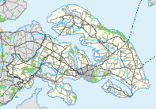
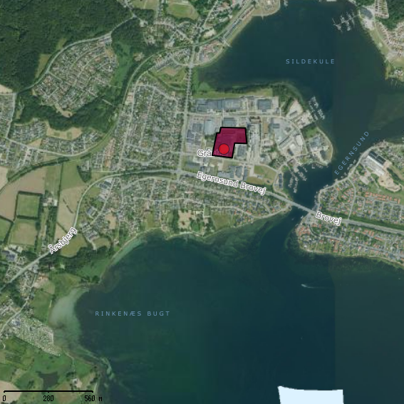

Planmæssige forhold
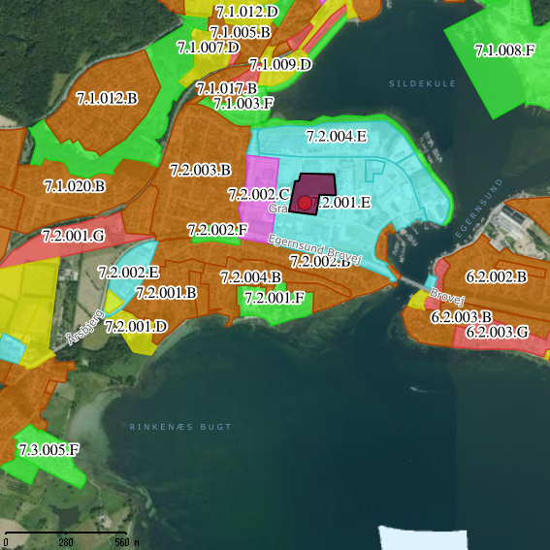

Signaturforklaring
LOKALPLAN - VEDTAGET |  | KOMMUNEPLANRAMME – VEDTAGET
 | Boligområde |  | Boligområde
 | Blandet bolig og erhverv |  | Blandet bolig og erhverv
 | Erhvervsområde |  | Erhvervsområde
 | Område til butiksformål |  | Område til butiksformål
 | Rekreation / fritidsformål |  | Rekreation / fritidsformål
 | Sommerhusområde |  | Sommerhusområde
 | Offentlige formål |  | Offentlige formål
 | Tekniske anlæg |  | Tekniske anlæg
 | Landområde |  | Landområde
 | Andet |  | Andet

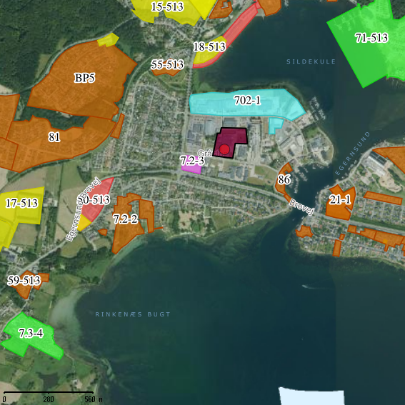

Signaturforklaring
LOKALPLAN - VEDTAGET |  | KOMMUNEPLANRAMME – VEDTAGET
 | Boligområde |  | Boligområde
 | Blandet bolig og erhverv |  | Blandet bolig og erhverv
 | Erhvervsområde |  | Erhvervsområde
 | Område til butiksformål |  | Område til butiksformål
 | Rekreation / fritidsformål |  | Rekreation / fritidsformål
 | Sommerhusområde |  | Sommerhusområde
 | Offentlige formål |  | Offentlige formål
 | Tekniske anlæg |  | Tekniske anlæg
 | Landområde |  | Landområde
 | Andet |  | Andet

Grundvand
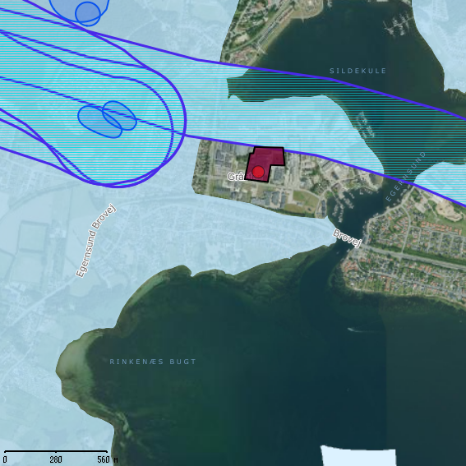

Signaturforklaring
VANDINDVINDINGS BORINGER |  | GRUNDVAND
 | Vandforsyningsboring |  | Boringsnært beskyttelsesområde
 | Geoteknisk boring |  | Nitratfølsomme indvindingsoplande - seneste viden
 | Råstof boring |  | Nitratfølsomme indvindingsoplande - seneste viden
 | Anden boring |  | Indvindingsopland for almene vandværker - Modelberegnet
 | Sløjfet boring |  | Indvindingsopland for almene vandværker- Regionplan 05
 | Ukendt formål/anvendelse |  | DRIKKEVANDSINTERESSER
 |  |  | Områder med særlige drikkevandsinteresser
 |  |  | Områder med drikkevandsinteresser

Spildevand
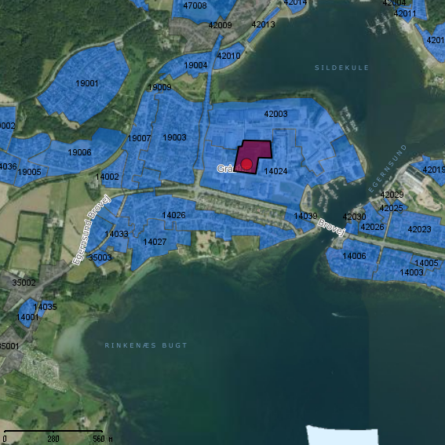

Signaturforklaring
KLOAKERING STATUS
 | Separatkloak
 | Fælleskloak
 | Spildevandskloak
KLOAKERING PLANLAGT
 | Separatkloak
 | Fælleskloak
 | Spildevandskloak
UDLØB |  | UDLØB
 |  |  | Udløb fra separatkloak
 |  |  | Overløb fra fælleskloak

Beskyttet natur

Flensborg Fjord, Bredgrund og farvandet omkring Als
Nærmeste marine Natura 2000-område er EF-habitatområde 197 Flensborg Fjord, Bredgrund og farvandet omkring Als, som ligger ca. 400 meter syd for virksomheden. Udpegningsgrundlaget er naturtyperne: Sandbanke (1110), Rev (1170) og Bugt (1160) samt arter: Marsvin (1351). Området er også et fuglebeskyttelsesområde (F64), hvor udpegningsgrundlaget er: Edderfugl (T).

De væsentligste trusler mod områdets naturværdier er:

Flensborg Fjord, Bredgrund og farvandet omkring Als  Natura 2000-område nr. 197 | Trusler mod områdets naturværdier
Fuglebeskyttelsesområde F64  Habitatområde H173 | Vandkvaliteten trues af udledninger af næringssalte.  Forstyrrelser fra bl.a. fiskeri og lystsejlads.  Fiskeri med bundslæbende redskaber.  Fiskeri med ikke bundslæbende redskaber.

Rinkenæs Skov, Dyrehaven og Rodeskov

Nærmeste terrestriske Natura 2000-område er EF-habitatområde 94 Rinkenæs Skov, Dyrehave og Rodeskov (terrestrisk), som ligger ca. 900 meter nordvest for virksomheden. Udpegningsgrundlaget er naturtyperne: Kalkrige søer og vandhuller med kransnålalger (3140), søer og vandhuller med flydeplanter eller store vandaks (3150), Hængesæk og andre kærsamfund dannet flydende i vand (7140), Kilder og væld med kalkholdigt (hårdt) vand (7220), Rigkær (7230, Bøgeskove på muldbund (9130), Egeskove og blandskove på mere eller rig jordbund (9160), og Elle - og askeskov ved vandløb, søer eller væld(91E0). Samt arter: Stor vandsalamander (1166) og Sumpvindelsnegl (1016). Området er også et fuglebeskyttelsesområde (F68), hvor udpegningsgrundlaget er: Hvepsevåge (Y), Isfugl (Y) og Rørhøg (Y) og Rødrygget tornskade (Y).

De væsentligste trusler mod områdets naturværdier er:

Rinkenæs skov, Dyrehave og Rodeskov  Natura 2000-område nr. 94 | Trusler mod områdets naturværdier
Habitatområde H83  Fuglebeskyttelsesområde F68 | Direkte påvirkning fra landbrugsdrift på tilstødende arealer  Tilgroning af lysåbne naturtyper  Uhensigtsmæssig hydrologi i vådbundsnatur.  Forekomst af Invasive arter.

Bilag IV-arter
I de tilstødende natur- og landbrugsarealer omkring industriområdet er der registeret følgende bilag IV-arter:
- Spidssnudet frø
- Markfirben
- Stor Vandsalamander
- Bjergsalamander
- Butsnudet frø
- Grøn frø
- Lille Vandsalamander
- Løgfrø
- Skrubtudse
- Brunflagermus
- Vandflagermus
- Troldflagermus
- Pipistrelflagermus
- Dværgflagermus
- Sydflagermus
- Hasselmus
- Almindelig delfin
- Marsvin
- Finhval

De væsentligste trusler mod arterne er:
Art | Trusler
Brun flagermus | - Naturlig fjende er uglen.
Dværgflagermus | - Naturlige fjender som ugle, husmår og skovmår  - Mangel på hule træer  - At de ikke kan etablere dagrastepladser i bygninger nær skov  - At deres vinterkvarterer ødelægges eller forringes
Hasselmus | - Mangel på stabilitet  - Fragmenterede levesteder  - Intensiv drift  - Ensaldrende kulturer
Løgfrø | - Naturlige fjender såsom mosesnegle, vårfluelarver, vandmider, igler og ænder samt krebs, der spiser æggene. Som haletudse ædes den af vandinsekter, stor vandsalamander, grønne frøer og forskellige fugle. Som nyforvandlet unge af spidsmus, grønne frøer og hejrer og som voksen først og fremmest af natuglen, men også af rotter og grævlinger, samt muldvarpe  - Ændringer i vandhullernes tilstand i form af opfyldning, udtørring, plantning af skyggende træer, udsætning af krebs, fisk og ænder, samt forurening af gødningsstoffer bl.a. gennem drænudløb  - Herudover bliver løgfrøen formodentlig kørt ned i høj grad, dels når de graver sig ned i marker og dels når de forsøger, at krydse marker for at komme til deres vandhuller
Markfirben | - Tilgroning af deres levesteder, idet de nedgravede æg dels skal have en vis fugtighed men også den rette mængde varme fra solen  - Naturlige fjender som f.eks. huskatte, grævling, glatsnog og en lang række af fugle, særligt fasaner og hejrer  - Rydning af træ- og buskvækst  - Rydning af markhegn og stengærder ryddes  - Overgødskning af overdrev, markhegn og græsrabatter  - Fjernelse af små græsstriber ud til skovveje bibeholdes.
Pipistrelflagermus | - Ingen
Spidsnudet frø | - De naturlige fjender erf fladorme, mosesnegle, vårfluelarver, flodkrebs, hundestejler og større fisk, samt ænder, vandsalamander, rørhøns og hejrer. De små larver ædes af vandinsekter, så som skorpionstæger, voksne rygsvømmere, guldsmedelarver og larver af stor vandkalv. Store haletudser ædes af stor vandkalv, fisk af forskellig art, stor vandsalamander, snog og forskellige fuglearter såsom ænder og hejre. Også en lang række af dyr æder de voksne frøer, herunder bl.a. gedder, grønne frøer, snog, hugorm, ænder, stork, mink, krage med flere.  - Tørlægning af vandhuller, udsætning af fisk, men også grundvandssænkninger og opdyrkning af frøens levesteder  - Forurening af vandhuller i forbindelse med gødskning og kalkning af marker  - Afvanding af større næringsrige moser har især forårsaget tilbage gang af formen nigromaculata
Stor vandsalamander | - Naturlige fjender er fisk, spidsmus, snog og store løbebiller  - Forurening (overgødskning) af vandet  - Udsætning af fisk og ænder  - Overskygning af vandet
Sydflagermus | - Nat- og slørugler
Troldflagermus | - Mangel på egnede hule træer, samt af hugst på træer
Vandflagermus | - Sløruglen  - Mangel på hule træer, hvor den lever  - Dårligere fødegrundlag som følge af tilgroede vandhuller

Indretning og drift

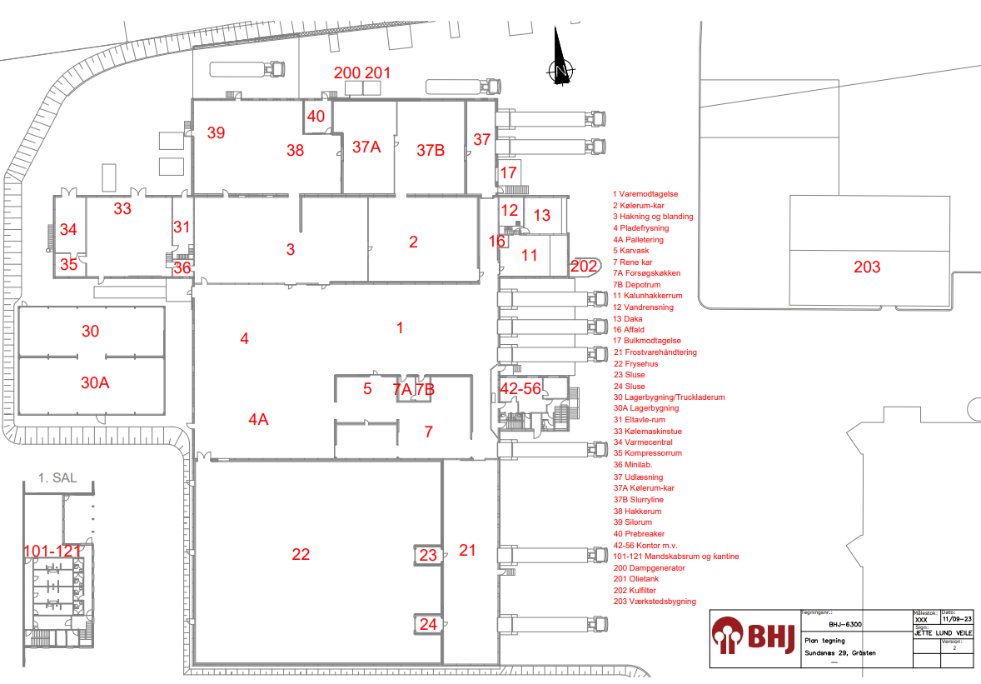

Indretning og drift II
Opbevaring af animalsk affald
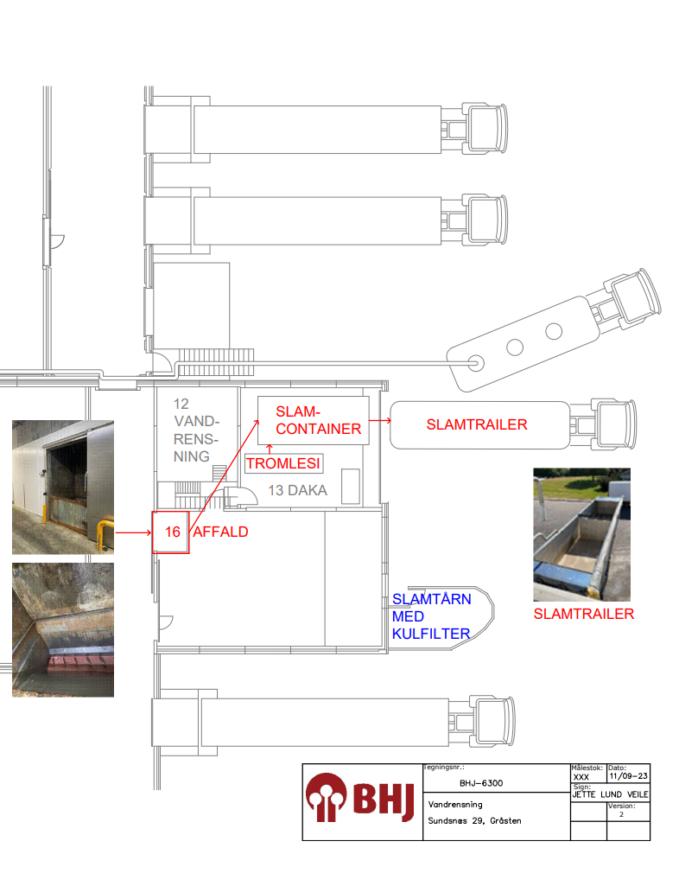

Indretning og drift III
Opbevaring af råvarer og hjælpestoffer
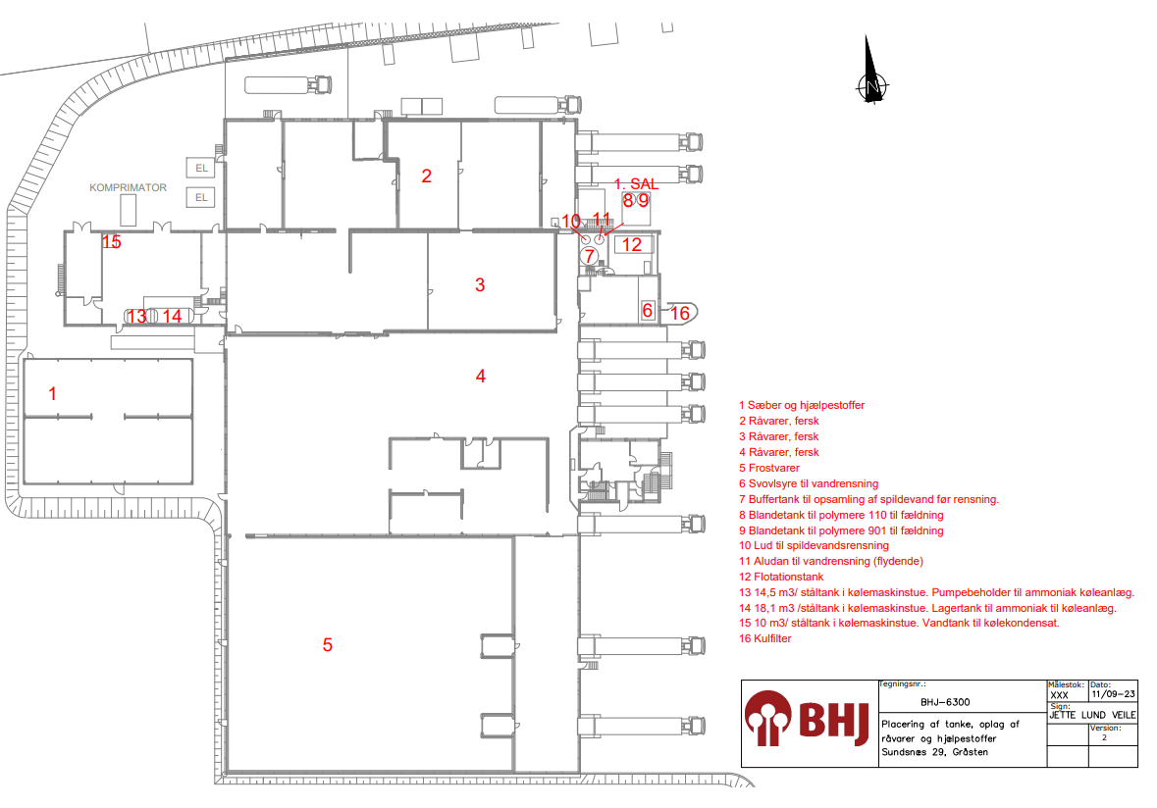

Indretning og drift IV

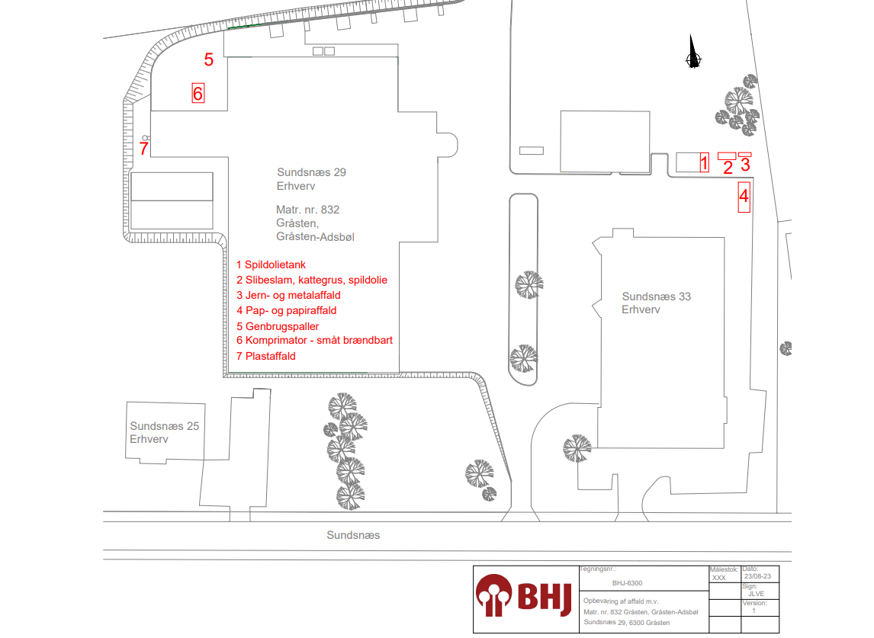

Afkast
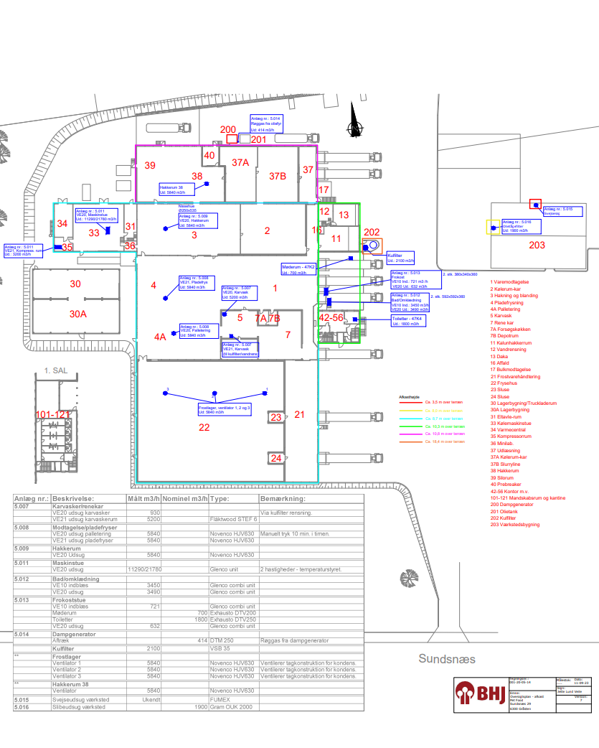

Vandrensning
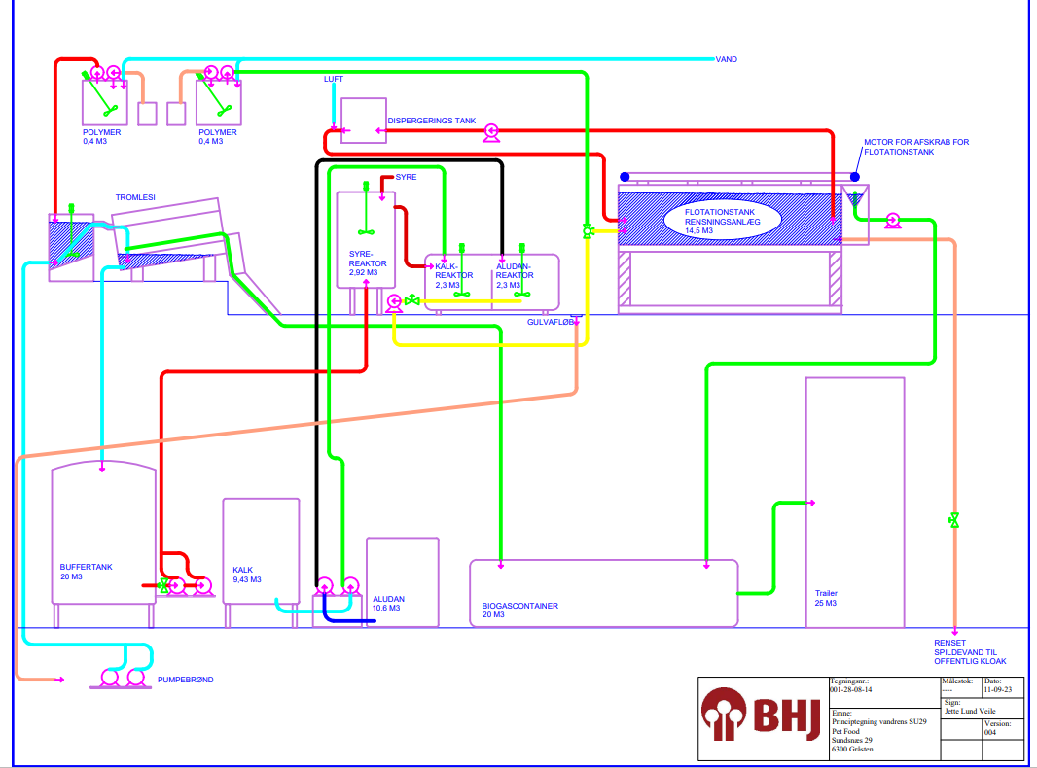

Liste over sagens akter
Dokument | Dato | Sagsnr. | Dok nr.
Miljøgodkendelse BHJ Pet Food | 16. december 2015 | 12/50619 | 55
Tilslutningstilladelse BHJ A/S | 13. juni 2005
Ansøgning om tillæg til miljøgodkendelse med bilag | 3. september 2021 | 21/25286 | 1-13
Åbningsbrev – Revurdering af miljøgodkendelse og tilslutningstilladelse | 28. september 2021 | 21/25286 | 16
Dokumentation for offentliggørelse af start modtagelse af ansøgning og start på revurdering | 28. september 2021 | 21/25286 | 20
Mail med oplysninger til vurdering af eventuel basistilstandsrapport | 25. januar 2022 | 21/25286 | 26
Orientering om BAT-konklusion | 18. august 2022 | 21/25286 | 32-33
Mail med BAT-tjekliste mm. | 13. marts 2023 | 21/25286 | 38
Uformel høring af udkast | 2. august 2023 | 21/25286 | 48-50
Supplerende oplysninger | 25. august – 12. september 2023 | 21/25286 | 52-61, 65-76
Godkendelse i høring hos virksomhed | 18. september 2023 | 21/25286 | 62, 72, 77
Godkendelse til kommentar hos interesseret borger | 18. september 2023 | 21/25286 | 62, 73, 78
Høringssvar BHJ A/S | 28. september 2023 | 21/25286 | 81

Referencer
Miljøbeskyttelsesloven | Lovbekendtgørelse nr. 5 af 3. januar 2023 om miljøbeskyttelse.
Godkendelsesbekendtgørelsen og  bekendtgørelsen om standardvilkår | Bekendtgørelse nr. 2080 af 15. november 2021 om godkendelse af listevirksomhed.  Bekendtgørelse nr. 2079 af 15. november 2021 om standardvilkår i godkendelse af listevirksomhed.
Affaldsbekendtgørelsen | Bekendtgørelse nr. 2215 af 10. december 2021 om affald.
Miljøvurderingsloven | Lovbekendtgørelse nr. 4 af 3. januar 2023 om miljøvurdering af planer og programmer og af konkrete projekter (VVM).
Risikobekendtgørelsen | Bekendtgørelse nr. 372 af 25. april 2016 om kontrol med risikoen for større uheld med farlige stoffer.
Klassificeringsbekendtgørelsen | Bekendtgørelse nr. 1075 af 24. november 2011 om klassificering, emballering, mærkning, salg, og opbevaring af kemiske stoffer og produkter.
Kvalitetsbekendtgørelsen | Bekendtgørelse nr. 529 af 14. maj 2023 om kvalitetskrav til miljømålinger.
Habitatbekendtgørelsen | Bekendtgørelse nr. 1098 af 21. august 2023 om udpegning og administration af internationale naturbeskyttelsesområder samt beskyttelse af visse arter.
Jordflytningsbekendtgørelsen | Bekendtgørelse nr. 1452 af 7. december 2015 om anmeldelse og dokumentation i forbindelse med flytning af jord.
Jordregulativ | Regulativ for jord i Sønderborg Kommune 2020.
Olietankbekendtgørelsen | Bekendtgørelse nr. 1257 af 27. november 2019 om indretning, etablering og drift af olietanke, rørsystemer og pipelines.
Affaldsregulativ | Regulativ for erhvervsaffald i Sønderborg Kommune 2021.
Støjvejledninger | Miljøstyrelsens vejledning nr. 5, 1984 om ekstern støj fra virksomheder.  Miljøstyrelsens vejledning nr. 6, 1984 om måling af ekstern støj fra virksomheder.  Miljøstyrelsens vejledning nr. 5, 1993 om beregning af ekstern støj fra virksomheder.  Miljøstyrelsens orientering nr. 9, 1997 om lavfrekvent støj, infralyd og vibrationer i eksternt miljø.  Miljøstyrelsens vejledning nr. 3, 2003 om ekstern støj i byomdannelsesområder.  Miljøstyrelsens orientering nr. 43, 2010 om valg af måle- og beregningspositioner.
Luftvejledningen | Miljøstyrelsens vejledning nr. 2, 2001 om begrænsning af luftforurening fra virksomheder.
B-værdivejledning | Miljøstyrelsens vejledning nr. 20, 2016 om B-værdier.
PRTR-bekendtgørelsen | Bekendtgørelse nr. 1941 af 4. oktober 2021 om et register over udledning og overførsel af forurenende stoffer (PRTR).
Bekendtgørelse om krav til kommuneplanlægning inden for OSD | Bekendtgørelse nr. 1697 af 21. december 2016 om krav til kommuneplanlægning inden for områder med særlige drikkevandsinteresser og indvindingsoplande til almene vandforsyninger uden for disse.  Vejledning om krav til kommuneplanlægning inden for områder med særlige drikkevandsinteresser og indvindingsoplande til almene vandforsyninger uden for disse
BAT-dokumenter | Miljøstyrelsens orientering nr. 2, 2006 om referencer til BAT vurdering ved miljøgodkendelser.  BAT-eksempler og tjeklister på tværs af brancher, orientering nr. 4, 2014
CLP-forordningen | EUs forordning nr. 1272 fra 2008 om klassificering, mærkning og emballering af stoffer, som igen tager udgangspunkt i FN's Globally Harmonized System of Classification and Labelling of Chemicals (GHS)
Biprodukt-forordningen | Europa-Parlamentets og Rådets forordning (EF) nr. 1069/2009 af 21. oktober 2009 om sundhedsbestemmelser for animalske biprodukter og afledte produkter, som ikke er bestemt til konsum, og om ophævelse af forordning (EF) nr. 1774/2002 (forordningen om animalske biprodukter)

Se hjemmesiden for Miljøstyrelsens Referencelaboratorium for måling af emissioner til luften: www.ref-lab.dk

